ГОСУДАРСТВЕННОЕ БЮДЖЕТНОЕ ОБЩЕОБРАЗОВАТЕЛЬНОЕ УЧРЕЖДЕНИЕ СРЕДНЯЯ ОБЩЕОБРАЗОВАТЕЛЬНАЯ ШКОЛА № 340 НЕВСКОГО РАЙОНА
САНКТ-ПЕТЕРБУРГА

ПРИНЯТО  Решением педагогического совета  Протокол №  от «____»_________________20 г  Председатель педагогического совета  ______________________________ |  | УТВЕРЖДЕНО  Директором ГБОУ школы № 340  _____________ Е.К.Дашкова  Приказ №_____  от «____» __________ 20 г.

Методические указания по самостоятельной работе для обучающихся
дисциплина «Информатика и ИКТ»

Разработчик: Шерстобитова Ксения Александровна
педагог информатики

ВВЕДЕНИЕ
Каждый обучающийся согласно ФГОС СПО обязан выполнить дисциплине «Информатика и ИКТ» определенный объем внеаудиторной самостоятельной работы.
Цель методических указаний состоит в обеспечении эффективности самостоятельной работы, определении ее содержания, установления требований к оформлению и результатам самостоятельной работы.
Целями внеаудиторной самостоятельной работы обучающихся по дисциплине «Информатика и ИКТ» являются:
1. Систематизация и закрепление полученных теоретических знаний.
2. Углубление и расширение знаний.
3. Развитие исследовательских умений.

ЗАДАНИЯ САМОСТОЯТЕЛЬНЫХ РАБОТ по дисциплине «Информатика и ИКТ»
Наименование вида самостоятельной работы | Рекомендуемая литература | Формы выполнения | Примерное время на выполнение, час
Редактирование фотографий в программе Adobe Photoshop | - https://vasili-photo.com  - https://photo-monster.ru | Электронный вид | 10
Составление конспектов | Угринович Н.Д. Информатика и ИКТ. - М.: БИНОМ, 2012. — 383 с.  Быкадорова Ю.А. Информатика и ИКТ. – М.: Дрофа,2014.-336.  Михеева Е.В. Информационные технологии в профессиональной деятельности. – М.: Академия, 2012. – 384 с.  Гришин В.Н., Панфилова Е.Е. Информационные технологии в профессиональной деятельности. – М.: Форум, 2013. – 416 с. | Конспекты письменно | 9
Составление реферата,  сообщений | Угринович Н.Д. Информатика и ИКТ. - М.: БИНОМ, 2012. — 383 с.  Быкадорова Ю.А. Информатика и ИКТ. – М.: Дрофа,2014.-336.  Михеева Е.В. Информационные технологии в профессиональной деятельности. – М.: Академия, 2012. – 384 с.  Гришин В.Н., Панфилова Е.Е. Информационные технологии в профессиональной деятельности. – М.: Форум, 2013. – 416 с.  - http://www.lib.ru/  - http://www.umk.virmk.ru/MEDIA-INT-HTML/libr.htm  - http://libok.net/  - http://tululu.org/ | Распечатанный доклад, реферат | 10
Создание коллекции фотографий | http://pho.to/ru/  http://www.fotolab.ru  http://freeprograms.me | В электронном виде | 13
Составление обзора Интернет ресурсов | - http://www.lib.ru/  - http://www.umk.virmk.ru/MEDIA-INT-HTML/libr.htm  - http://libok.net/  - http://tululu.org/ | В письменном виде | 5
Установка антивирусной программы |  | скриншот | 3
Распечатка на принтере созданного блока фотографий в Adobe Photoshop CS5 | http://proremontpk.ru/ustanovka/printerov/kak-pechatat-s-kompjutera-na-printer.html  http://www.lamer-stop.ru/2009/08/17/kak-raspechatyvat-fotografii.html | В распечатанном виде | 3
Объединение изображений с применением HDR | - https://vasili-photo.com  - https://photo-monster.ru  - http://mirsovetov.ru | В электронном виде | 4
Создание Закладки в программе Microsoft Word | Быкадорова Ю.А. Информатика и ИКТ. – М.: Дрофа,2014.-336.  Михеева Е.В. Информационные технологии в профессиональной деятельности. – М.: Академия, 2012. – 384 с.  Гришин В.Н., Панфилова Е.Е. Информационные технологии в профессиональной деятельности. – М.: Форум, 2013. – 416 с. | В электронном виде | 3
Создание Гиперссылки в программе Microsoft Word. Проверка работоспособности созданной гиперссылки | Быкадорова Ю.А. Информатика и ИКТ. – М.: Дрофа,2014.-336.  Михеева Е.В. Информационные технологии в профессиональной деятельности. – М.: Академия, 2012. – 384 с.  Гришин В.Н., Панфилова Е.Е. Информационные технологии в профессиональной деятельности. – М.: Форум, 2013. – 416 с. | В электронном виде | 3
Создание бесшовной текстуры в ILLUSTRATOR |  | В электронном виде | 5
Создание визуального эффекта для текстового блока | - https://vasili-photo.com  - https://photo-monster.ru | В электронном виде | 5
Создание монтажа | http://effect-farm.ru/photomontage-online.htmlhttps://photo-monster.ru  https://www.movavi.ru/support/how-to/photo-montage.html  https://picjoke.net/ru/date/2009-05-2 |  | 5
Ответы на контрольные вопросы | Быкадорова Ю.А. Информатика и ИКТ. – М.: Дрофа,2014.-336.  Михеева Е.В. Информационные технологии в профессиональной деятельности. – М.: Академия, 2012. – 384 с.  Гришин В.Н., Панфилова Е.Е. Информационные технологии в профессиональной деятельности. – М.: Форум, 2013. – 416 с. | Письменный вид | 3
Всего |  |  | 81

Перечень самостоятельных работ
- Составление реферата (тема на выбор)
- Составление конспекта «Сетевые фильтры»
- Ответы на контрольные вопросы по теме
- Составление реферата по теме «Интерфейсы современных жёстких дисков ПК».
- Составление обзора Интернет ресурсов по теме «Основные компоненты ПК и их характеристики»
- Составление обзора Интернет ресурсов «Современный рынок графических планшетов. Фирмы-производители, характеристики».
- Подготовка презентации по теме «Информационное общество 19 века»
- Сбор информации по теме «Самые популярные антивирусные программы в мире»
- Составление конспекта по теме «ОС Windows 8»
- Подготовка сообщений по теме «Прикладные программы»
- Подготовка сообщений (тема на выбор)
- Составление конспектов по темам «Everest Ultimate, SiSoftware Sandra 2008 Pro», «Программы Nero Burning ROM, CD BurnerXP для записи информации CD и DVD»
- Установка на компьютере антивирусной программы
- Составление презентации по теме «Принципы работы антивирусных программ»
- Составление конспектов по темам «Лучшие хостинговые услуги в Росии», «Новые русскоязычные домены»
- Создание блока фотографий
- Распечатка на принтере созданного блока фотографий в Adobe Photoshop CS5
- Составление конспекта по теме «Библиотеки стилей»
- Подготовка сообщения по теме «Тоновый диапазон изображения»
- Создание рекламы выбранного продукта или услуги
- Создание монтажа (тема по выбору)
- Написание конспекта по теме «Системы управления цветом в операционной системе Windows XP»
- Создание коллекции фотографий средствами автоматизации
- Объединение изображений с применением HDR
- Создание коллекции фотографий средствами программы PhotoLab
- Создание коллекции фотографий средствами программы «Studio»
- Создание Закладки в программе Microsoft Word
- Создание Гиперссылки в программе Microsoft Word. Проверка работоспособности созданной гиперссылки
- Создание бесшовной текстуры в ILLUSTRATOR
- Создание визуального эффекта для текстового блока.

Самостоятельная работа №1
Составление реферата (тема на выбор)

Цель: составить реферат на выбранную тему
Информационные источники:
Угринович Н.Д. Информатика и ИКТ. - М.: БИНОМ, 2012. — 383 с.
Быкадорова Ю.А. Информатика и ИКТ. – М.: Дрофа,2014. -336.
Михеева Е.В. Информационные технологии в профессиональной деятельности. – М.: Академия, 2012. – 384 с.
Гришин В.Н., Панфилова Е.Е. Информационные технологии в профессиональной деятельности. – М.: Форум, 2013. – 416 с.

Задание
Пользуясь методическими рекомендациями написать реферат на выбранную тему.
Темы рефератов:
«Основные виды шин для подключения устройств к ПК»
«Основные устройства ввода-вывода информации»
«Устройства защиты ПК: сетевые фильтры, ИБП и стабилизаторы»

Форма выполнения: создание реферата.
Форма сдачи отчётности: представление реферата в распечатанном виде.

Самостоятельная работа №4
Составление реферата по теме «Интерфейсы современных жёстких дисков ПК»

Цель: составить реферат на заданную тему
Информационные источники:
Угринович Н.Д. Информатика и ИКТ. - М.: БИНОМ, 2012. — 383 с.
Быкадорова Ю.А. Информатика и ИКТ. – М.: Дрофа,2014.-336.
Михеева Е.В. Информационные технологии в профессиональной деятельности. – М.: Академия, 2012. – 384 с.
Гришин В.Н., Панфилова Е.Е. Информационные технологии в профессиональной деятельности. – М.: Форум, 2013. – 416 с.

Задание
Пользуясь методическими рекомендациями написать реферат на тему.

Форма выполнения: создание реферата.
Форма сдачи отчётности: представление реферата в распечатанном виде.

Самостоятельная работа №8
Сбор информации по теме «Самые популярные антивирусные программы в мире»

Цель: составить реферат на заданную тему
Информационные источники:
Угринович Н.Д. Информатика и ИКТ. - М.: БИНОМ, 2012. — 383 с.
Быкадорова Ю.А. Информатика и ИКТ. – М.: Дрофа,2014.-336.
Михеева Е.В. Информационные технологии в профессиональной деятельности. – М.: Академия, 2012. – 384 с.
Гришин В.Н., Панфилова Е.Е. Информационные технологии в профессиональной деятельности. – М.: Форум, 2013. – 416 с.

Задание
Пользуясь методическими рекомендациями написать реферат на тему.

Форма выполнения: создание реферата.
Форма сдачи отчётности: представление реферата в распечатанном виде.

МЕТОДИЧЕСКИЕ РЕКОМЕНДАЦИИ ПО СОСТАВЛЕНИЮ

ДОКЛАДА И РЕФЕРАТА

Доклад и реферат – понятия очень близкие по смыслу. В словаре иностранных слов слово «реферат» определяется как доклад на определенную тему. Поэтому, когда учитель просит вас подготовить доклад или реферат на определенную тему, то вам следует лишь уточнить, в какой форме (устной или письменной) вам следует его представить. Чаще всего в обиходе рефератом мы называем письменный доклад, а докладом – устный. Но это очень условно.
Этапы работы над рефератом (докладом)
Формулирование темы, причем она должна быть не только актуальной по своему значению, но и оригинальной, интересной по содержанию.
Подбор и изучение основных источников по теме (как правило, при разработке реферата используется не менее 8-10 различных источников).
Составление списка литературы.
Обработка и систематизация информации.
Разработка плана реферата.
Написание реферата.
Публичное выступление с результатами исследования.

При подготовке письменного доклада или реферата, воспользуйтесь следующими рекомендациями.
Как работать над рефератом или докладом
1. Зная тему своей работы, определите в общих чертах ее содержание, составьте предварительный план.
2. Определите список литературы, которую следует прочитать. При чтении отмечайте и выписывайте то, что должно быть включено в работу.
3. Постепенно разрабатывайте все более подробный план, указывая возле пунктов и подпунктов, из какого литературного источника следует взять необходимый материал.
4. Во вступлении к работе обязательно раскройте значение выбранной темы.
5. В основной части реферата (доклада) последовательно раскрывайте все предусмотренные планом вопросы, обосновывайте, разъясняйте основные положения, иллюстрируйте их примерами, фактами.
6. Обязательно отразите в работе свое собственное отношение к раскрываемой проблеме.
7. Не допускайте повторов и несущественных высказываний.
8. Грамотно оформите текст, разбивая его на абзацы. В сносках укажите, откуда взяты приведенные в тексте цитаты.
9. В конце работы должен быть сделан обобщающий вывод и дан список использованной литературы.
Готовя реферат, помните, что он пишется не только для себя, но будет прочитан и другими. Поэтому многое, что было возможно в конспекте – сокращения, условные обозначения и пр. в реферате должно быть абсолютно понятно.

Примерная структура реферата (доклада)
Титульный лист.
Оглавление (в нем последовательно излагаются названия пунктов реферата, указываются страницы, с которых начинается каждый пункт).
Введение (формулируется суть исследуемой проблемы, обосновывается выбор темы, определяются ее значимость и актуальность, указываются цель и задачи реферата, дается характеристика используемой литературы).
Основная часть (каждый раздел ее, доказательно раскрывает отдельную проблему или одну из ее сторон, логически является продолжением предыдущего; в основной части могут быть представлены графики, таблицы, схемы).
Заключение (подводятся итоги или дается обобщенный вывод по теме реферата, предлагаются рекомендации).
Список литературы.
Требования к оформлению реферата (доклада)
Объем реферата может колебаться в пределах 5-15 печатных страниц; все приложение к работе не входят в ее объем.
Реферат должен быть выполнен грамотно, с соблюдением культуры изложения.
Обязательно должны иметься ссылки на используемую литературу (они оформляются по определенным правилам).
Должна быть соблюдена последовательность написания библиографического аппарата.
Критерии оценки реферата (доклада)
• Актуальность темы исследования.
• Соответствие содержания теме и цели.
• Глубина проработки материала.
• Правильность и полнота использования источников.
• Соответствие оформления реферата стандартам.

Критерии оценки реферата (доклада):

Критерии | Показатели оценки
 | 1 балл | 2 балла | 3 балла
Актуальность | Актуальность либо вообще не сформулирована, либо сформулирована в самых общих чертах – проблема не выявлена и не аргументирована (не обоснована со ссылками на источники). Не четко сформулированы цель, задачи исследования, методы, используемые в работе. | Автор обосновывает актуальность направления исследования в целом, а не собственной темы. Сформулированы цель, задачи исследования. Тема работы сформулирована более или менее точно (то есть отражает основные аспекты изучаемой темы). | Актуальность проблемы исследования обоснована анализом состояния действительности. Цель фиксирует ожидаемые результаты работы, адекватна теме. Последовательность поставленных задач позволяет достичь цели рациональным способом.
Логика работы | Содержание и тема работы согласуются между собой. Некоторые части работы не связаны с целью и задачами работы. | Содержание, как целой работы, так и ее частей связано с темой работы, имеются небольшие отклонения. Логика изложения, в общем и целом, присутствует – одно положение вытекает из другого. | Содержание, как целой работы, так и ее частей связано с темой работы. Тема сформулирована конкретно, отражает направленность работы. Материал изложен грамотно, логически последовательно.
Оформление работы | Представленная работа имеет отклонения и не во всем соответствует требованиям, предъявляемым к рефератам. | Имеются отдельные, несущественные недочеты в оформлении работы. | Текст работы и иллюстративный материал оформлены в соответствии с требованиями нормативных документов.
Литература | Изучено менее десяти источников. Учащийся слабо ориентируется в тематике, путается в содержании используемых книг. | Изучено более десяти источников. Учащийся ориентируется в тематике, может перечислить и кратко изложить содержание используемых книг. | Количество источников более 20. Все источники, представленные в библиографии, использованы в работе. Учащийся легко ориентируется в тематике, может перечислить и кратко изложить содержание используемых книг.
Максимально 12 баллов

Шкала соответствия количества баллов итоговой оценке:

Баллы | Оценка
11 - 12 | отлично
9 - 10 | хорошо
7 - 8 | удовлетворительно
Менее 7 | неудовлетворительно

Самостоятельная работа №3
Ответы на контрольные вопросы по теме: Информация
Цель: ответить на контрольные вопросы
Информационные источники:
Угринович Н.Д. Информатика и ИКТ. - М.: БИНОМ, 2012. — 383 с.
Быкадорова Ю.А. Информатика и ИКТ. – М.: Дрофа,2014.-336.
Михеева Е.В. Информационные технологии в профессиональной деятельности. – М.: Академия, 2012. – 384 с.
Гришин В.Н., Панфилова Е.Е. Информационные технологии в профессиональной деятельности. – М.: Форум, 2013. – 416 с.

Задание
Пользуясь методическими рекомендациями ответить на контрольные вопросы.
Контрольные вопросы:
- Чем является информация для человека
- Три типа информационных процессов
- Роль органов чувств в процессе восприятия информации
- Языки естественные и формальные: символьная форма представления информации
- Что такое образная информация
- От чего зависит информативность сообщения, принимаемого человеком
- Что такое алфавит, мощность алфавита
- Как измерить информационный объем текста с алфавитной точки зрения
- Скорость информационного потока и пропускная способность канала
- Непозиционные системы счисления
Форма выполнения: работа в тетради
Форма сдачи отчётности: ответы на контрольные вопросы в письменном виде.

МЕТОДИЧЕСКИЕ РЕКОМЕНДАЦИИ ПО РАБОТЕ С ТЕКСТОМ (ИСТОЧНИКОМ) и ОТВЕТЫ НА ВОПРОСЫ К ТЕКСТУ
Алгоритм работы
1. Прочти название текста (документального источника) и обдумайте его связь с ранее изученным материалом.
2. Внимательно прочти весь текст.
3. Рассмотри прилагаемые к тексту иллюстрации, схемы, постарайся понять главное в них.
4. Начинайте отвечать на вопросы к тексту с вопросов ответы на которые находятся в самом тексте (репродуктивные вопросы).
5. Вопросы ответы, на которые нет в тексте, требуют ваших знаний и умений по другим темам, дисциплинам или вашего жизненного опыта (вопросы творческого уровня).
6. Вопросы творческого уровня требуют четкой формулировки ответом.

Критерии оценки ответов на вопросы:

Оценка | Критерии оценивания
неудовлетворительно | Ответы не соответствуют ни одному из ниже приведенных критериев
удовлетворительно | Правильные ответы на вопросы репродуктивного уровня
хорошо | - Правильные ответы на вопросы репродуктивного уровня  - Есть ошибки при ответе на вопросы творческого уровня
отлично | - Правильные ответы на вопросы репродуктивного уровня  - Правильные ответы на вопросы творческого уровня

Самостоятельная работа №5
Составление обзора Интернет ресурсов по теме «Основные компоненты ПК и их характеристики»
Цель: сделать устный обзор интернет ресурсов
Информационные источники:
- http://www.lib.ru/
- http://www.umk.virmk.ru/MEDIA-INT-HTML/libr.htm
- http://libok.net/
- http://tululu.org/
Задание
Пользуясь методическими рекомендациями подготовить сообщение.

Форма выполнения: подготовка сообщения.
Форма сдачи отчётности: представление устного сообщения.

Самостоятельная работа №6
Составление обзора Интернет ресурсов «Современный рынок графических планшетов. Фирмы-производители, характеристики».

Цель: сделать устный обзор интернет ресурсов
Информационные источники:
- http://www.lib.ru/
- http://www.umk.virmk.ru/MEDIA-INT-HTML/libr.htm
- http://libok.net/
- http://tululu.org/
Задание
Пользуясь методическими рекомендациями подготовить сообщение.

Форма выполнения: подготовка сообщения.
Форма сдачи отчётности: представление устного сообщения.

Самостоятельная работа №10
Подготовка сообщения по теме «Прикладные программы»

Цель: подготовить сообщение про прикладные программы
Информационные источники:
Угринович Н.Д. Информатика и ИКТ. - М.: БИНОМ, 2012. — 383 с.
Быкадорова Ю.А. Информатика и ИКТ. – М.: Дрофа,2014.-336.
Михеева Е.В. Информационные технологии в профессиональной деятельности. – М.: Академия, 2012. – 384 с.
Гришин В.Н., Панфилова Е.Е. Информационные технологии в профессиональной деятельности. – М.: Форум, 2013. – 416 с.

Задание
Пользуясь методическими рекомендациями подготовить сообщение.

Форма выполнения: подготовка сообщения.
Форма сдачи отчётности: представление устного сообщения.

Самостоятельная работа №11
Подготовка сообщения (тема на выбор)

Цель: подготовить сообщение на выбранную тему
Информационные источники:
Угринович Н.Д. Информатика и ИКТ. - М.: БИНОМ, 2012. — 383 с.
Быкадорова Ю.А. Информатика и ИКТ. – М.: Дрофа,2014.-336.
Михеева Е.В. Информационные технологии в профессиональной деятельности. – М.: Академия, 2012. – 384 с.
Гришин В.Н., Панфилова Е.Е. Информационные технологии в профессиональной деятельности. – М.: Форум, 2013. – 416 с.

Задание
Пользуясь методическими рекомендациями подготовить сообщение.
Темы сообщений:
«Диагностическая программа AIDA32 3.94.2»
«Графические редакторы Picasa, Focus Photoeditor»

Форма выполнения: подготовка сообщения.
Форма сдачи отчётности: представление устного сообщения.

Самостоятельная работа №19
Подготовка сообщения по теме «Тоновый диапазон изображения»

Цель: подготовить сообщение на заданную тему
Информационные источники:
Угринович Н.Д. Информатика и ИКТ. - М.: БИНОМ, 2012. — 383 с.
Быкадорова Ю.А. Информатика и ИКТ. – М.: Дрофа,2014.-336.
Михеева Е.В. Информационные технологии в профессиональной деятельности. – М.: Академия, 2012. – 384 с.
Гришин В.Н., Панфилова Е.Е. Информационные технологии в профессиональной деятельности. – М.: Форум, 2013. – 416 с.

Задание

Пользуясь методическими рекомендациями подготовить сообщение.

Форма выполнения: подготовка сообщения.
Форма сдачи отчётности: представление устного сообщения.

МЕТОДИЧЕСКИЕ РЕКОМЕНДАЦИИ ПО ПОДГОТОВКЕ УСТНОГО СООБЩЕНИЯ
Регламент устного публичного выступления – не более 10 минут.
Искусство устного выступления состоит не только в отличном знании предмета речи, но и в умении преподнести свои мысли и убеждения правильно и упорядоченно, красноречиво и увлекательно.
Любое устное выступление должно удовлетворять трем основным критериям, которые в конечном итоге и приводят к успеху: это критерий правильности, т.е. соответствия языковым нормам, критерий смысловой адекватности, т.е. соответствия содержания выступления реальности, и критерий эффективности, т.е. соответствия достигнутых результатов поставленной цели.
Работу по подготовке устного выступления можно разделить на два основных этапа: докоммуникативный этап (подготовка выступления) и коммуникативный этап (взаимодействие с аудиторией).
Работа по подготовке устного выступления начинается с формулировки темы.
Само выступление должно состоять из трех частей – вступления (10-15% общего времени), основной части (60-70%) и заключения (20-25%).
Вступление включает в себя представление авторов (фамилия, имя)название доклада, расшифровку подзаголовка с целью точного определения содержания выступления, четкое определение идеи.
В речи может быть несколько идей, но не более трех.
План развития основной части должен быть ясным. Должно быть отобрано оптимальное количество фактов и необходимых примеров.
В заключении необходимо сформулировать выводы, которые следуют из основной идеи выступления. Правильно построенное заключение способствует хорошему впечатлению от выступления в целом.

Критерии оценки сообщения:

Показатель | Критерии | Баллы
Логичность | Всё выступление построено логично, последовательно, ясно и конкретно. | 2
 | Половина выступления построено нелогично, непоследовательно, абстрактно, отвлеченно от темы. | 1
 | Выступление нелогично, непоследовательно, абстрактно, отвлеченно от темы. | 0
Речевая выразительность подачи материала | Речь громкая и разборчивая. Имеется интонационное оформление речи, модуляции голоса. | 1
 | Речь тихая и неразборчивая. Интонационное оформление речи модуляции голоса не проявляются. | 0
Темп речи | Адекватный: 120-140 слов в минуту; умение менять (замедлять или убыстрять) темп при необходимости. | 1
 | Темп слишком быстрый или слишком медленный. | 0
Соблюдение регламента | Соблюдение продолжительности выступления 5-7мин. | 1
 | Несоблюдение продолжительности выступления 5-7мин. | 0
Использование технической терминологии | Используется техническая терминология | 1
 | Не используется техническая терминология | 0
Ответы на вопросы | Уверенные и правильные ответы | 2
 | Неуверенные и правильные ответы | 1
 | Неуверенные и неправильные ответы | 0
Максимальный балл - 8

Шкала соответствия количества баллов итоговой оценке:

Баллы | Оценка
8 | отлично
7 | хорошо
5 – 6 | удовлетворительно
Менее 5 | неудовлетворительно

Самостоятельная работа №7
Подготовка презентации по теме «Информационное общество 19 века»

Цель: создать слайд-шоу в виде презентации
Источники информации:
http://prezentacii.com/
http://prezented.ru/
Задание
Пользуясь методическими рекомендациями создать слайд-шоу в виде презентации

Форма выполнения: создание слайд-шоу
Форма сдачи отчётности: презентация в электронном виде

Самостоятельная работа №14
Составление презентации по теме «Принципы работы антивирусных программ»

Цель: создать слайд-шоу в виде презентации
Источники информации:
http://prezentacii.com/
http://prezented.ru/
Задание
Пользуясь методическими рекомендациями создать слайд-шоу в виде презентации

Форма выполнения: создание слайд-шоу
Форма сдачи отчётности: презентация в электронном виде

МЕТОДИЧЕСКИЕ РЕКОМЕНДАЦИИ ПОСОСТАВЛЕНИЮ КОМПЬЮТЕРНОЙ ПРЕЗЕНТАЦИИ
Компьютерная презентация дает ряд преимуществ перед обычной бумажно-плакатной. Для полного использования программы подготовки компьютерной презентации (далее в тексте КП) необходимо знать ее особенности.
Необходимо начать KП с заголовочного слайда – титульного листа
Пример заголовочного слайда

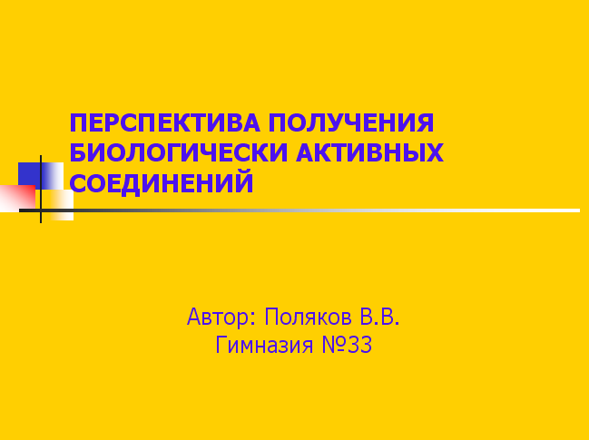

В заголовке указывают название и ФИО автора.
Иногда уместно придумать краткое название и поместить его на все слайды (Вид — Колонтитул — Применить ко всем). Здесь же можно проставить нумерацию слайдов.

Каждый слайд должен иметь заголовок, количество слов на слайде не должно превышать 40

Пример слайда.
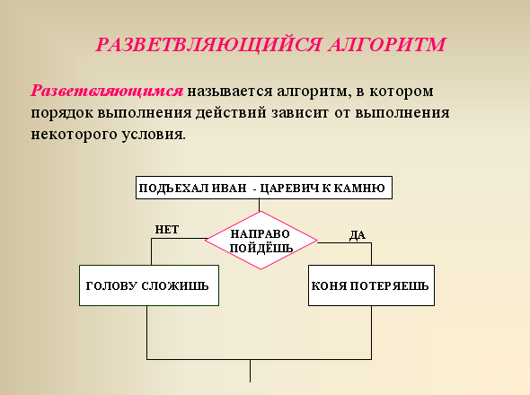
Завершается презентация итоговым слайдом. В нем отражают благодарности руководителю и всем, кто дал ценные консультации и рекомендации.
При разработке оформления используйте дизайн шаблонов (Формат- Оформление слайда). Не увлекайтесь яркими шаблонами, информация на слайде должна быть контрастна фону. Подберите два-три различных фоновых оформления для того, чтобы иметь возможность варьировать фон при плохой проекции.
Используйте анимации, но не злоупотребляйте ими (в контекстном меню объекта, которое появляется при нажатии на нем правой кнопки мыши выберите – настройка анимации – эффект анимации из списка). Оптимальной настройкой эффектов анимации является появление в первую очередь заголовка слайда, а затем - текста по абзацам. При этом если несколько слайдов имеют одинаковое название, то заголовок слайда должен постоянно оставаться на экране.
Настройте временной режим вашей презентации. Используя меню Показ слайдов - Настройка времени, узнайте, сколько минут требуется вам на каждый слайд.
Используйте интерактивные элементы (гиперссылки и/или управляющие кнопки). Для управления своей КП используйте интерактивные кнопки (вперед-назад) или, в крайнем случае, клавиатуру PgUp - PgDn, Особенно это может пригодиться при ответе на вопросы, когда вас попросят вернуться к определенному слайду.

Презентация предназначена для демонстрации схем, графиков, чертежей, диаграмм, рисунков, анимации, а текст в ней должен содержать только основные идеи. Не нужно переполнять презентацию текстом, в презентации отражая только план.

Критерии оценки презентации
Оформление слайдов:

Показатель | Критерии | Баллы
Стиль | Соблюдение единого стиля оформления. Стиль не отвлекает от самой презентации. Вспомогательная информация (управляющие кнопки) не преобладают над основной информацией (текстом, иллюстрациями). | 1
 | Не соблюдается единый стиль оформления. Стиль отвлекает от самой презентации. Вспомогательная информация преобладает над основной информацией. | 0
Фон | Для фона использованы холодные тона. | 2
 | Для фона использованы теплые тона. | 1
 | Для фона использованы разные тона, создающие трудности восприятия. | 0
Использование цвета | На одном слайде - не более трех цветов: один для фона, один для заголовка, один для текста. Для фона и текста использованы контрастные цвета. | 1
 | На одном слайде - использовано более 4 цветов: один - для фона, один для заголовка, один - для текста, один - для фигур. | 0
Максимальный балл - 4

Представление информации:

Показатель | Критерии | Баллы
Шрифты | Для заголовков - не менее 24. Для информации не менее 18. Разные типы шрифтов не смешиваются водной презентации. Для выделения информации использован жирный шрифт, курсив или подчеркивание. Нет злоупотреблений прописными буквами. | 1
 | Заголовки - менее 24, а информация менее 18. Разные типы шрифтов смешиваются водной презентации. Для выделения информации не использован жирный шрифт, курсив или подчеркивание. Имеются злоупотребления прописными буквами. | 0
Способы выделения информации | Использованы рамки, границы, заливка, штриховка, стрелки, рисунки, диаграммы, схемы для иллюстрации наиболее важных фактов. | 1
 | Не использованы рамки, границы, заливка, штриховка, стрелки, рисунки, диаграммы, схемы для иллюстрации наиболее важных фактов. | 0
Объем информации | Слайды не перегружены информацией. Ключевые пункты отображаются по одному на каждом слайде. | 1
 | Слайды перегружены информацией. Ключевые пункты не отображаются по одному на каждом слайде. | 0
Виды слайдов | Использованы разные виды слайдов: с текстом, с таблицами, с диаграммами. | 1
 | Использованы не все виды слайдов из 3-х перечисленных: с текстом, с таблицами, с диаграммами. | 0
Максимальный балл - 4

Шкала соответствия количества баллов итоговой оценке:

Баллы | Оценка
8 | отлично
6 - 7 | хорошо
4 - 5 | удовлетворительно
Менее 4 | неудовлетворительно

Самостоятельная работа №2
Составление конспекта «Сетевые фильтры»

Цель: составить конспект на заданную тему.
Источники информации:
Угринович Н.Д. Информатика и ИКТ. - М.: БИНОМ, 2012. — 383 с.
Быкадорова Ю.А. Информатика и ИКТ. – М.: Дрофа,2014.-336.
Михеева Е.В. Информационные технологии в профессиональной деятельности. – М.: Академия, 2012. – 384 с.
Гришин В.Н., Панфилова Е.Е. Информационные технологии в профессиональной деятельности. – М.: Форум, 2013. – 416 с.
Задание
Пользуясь методическими рекомендациями составить конспект.

Форма выполнения: составление конспекта.
Форма сдачи отчётности: письменная сдача конспекта.

Самостоятельная работа № 9
Составление конспекта по теме «ОС Windows 8»

Цель: составить конспект на заданную тему.
Источники информации:
Угринович Н.Д. Информатика и ИКТ. - М.: БИНОМ, 2012. — 383 с.
Быкадорова Ю.А. Информатика и ИКТ. – М.: Дрофа,2014.-336.
Михеева Е.В. Информационные технологии в профессиональной деятельности. – М.: Академия, 2012. – 384 с.
Гришин В.Н., Панфилова Е.Е. Информационные технологии в профессиональной деятельности. – М.: Форум, 2013. – 416 с.
Задание
Пользуясь методическими рекомендациями составить конспект.

Форма выполнения: составление конспекта.
Форма сдачи отчётности: письменная сдача конспекта.

Самостоятельная работа № 12
Составление конспектов по темам

Цель: составить конспект на заданную тему.
Источники информации:
Угринович Н.Д. Информатика и ИКТ. - М.: БИНОМ, 2012. — 383 с.
Быкадорова Ю.А. Информатика и ИКТ. – М.: Дрофа,2014.-336.
Михеева Е.В. Информационные технологии в профессиональной деятельности. – М.: Академия, 2012. – 384 с.
Гришин В.Н., Панфилова Е.Е. Информационные технологии в профессиональной деятельности. – М.: Форум, 2013. – 416 с.
Задание
Пользуясь методическими рекомендациями составить конспект.

«Everest Ultimate, SiSoftware Sandra 2008 Pro»
«Программы Nero Burning ROM, CD BurnerXP для записи информации CD и DVD»

Форма выполнения: составление конспекта.
Форма сдачи отчётности: письменная сдача конспекта.

Самостоятельная работа №15
Составление конспектов по темам «Лучшие хостинговые услуги в Росии», «Новые русскоязычные домены»

Цель: составить конспект на заданную тему.
Источники информации:
Угринович Н.Д. Информатика и ИКТ. - М.: БИНОМ, 2012. — 383 с.
Быкадорова Ю.А. Информатика и ИКТ. – М.: Дрофа,2014.-336.
Михеева Е.В. Информационные технологии в профессиональной деятельности. – М.: Академия, 2012. – 384 с.
Гришин В.Н., Панфилова Е.Е. Информационные технологии в профессиональной деятельности. – М.: Форум, 2013. – 416 с.
Задание
Пользуясь методическими рекомендациями составить конспект.

Форма выполнения: составление конспекта.
Форма сдачи отчётности: письменная сдача конспекта.

Самостоятельная работа №18
Составление конспекта по теме «Библиотеки стилей»

Цель: составить конспект на заданную тему.
Источники информации:
Угринович Н.Д. Информатика и ИКТ. - М.: БИНОМ, 2012. — 383 с.
Быкадорова Ю.А. Информатика и ИКТ. – М.: Дрофа,2014.-336.
Михеева Е.В. Информационные технологии в профессиональной деятельности. – М.: Академия, 2012. – 384 с.
Гришин В.Н., Панфилова Е.Е. Информационные технологии в профессиональной деятельности. – М.: Форум, 2013. – 416 с.
Задание
Пользуясь методическими рекомендациями составить конспект.
Форма выполнения: составление конспекта.
Форма сдачи отчётности: письменная сдача конспекта.

Самостоятельная работа №22
Написание конспекта по теме «Системы управления цветом в операционной системе Windows XP»
Цель: составить конспект на заданную тему.
Источники информации:
Угринович Н.Д. Информатика и ИКТ. - М.: БИНОМ, 2012. — 383 с.
Быкадорова Ю.А. Информатика и ИКТ. – М.: Дрофа,2014.-336.
Михеева Е.В. Информационные технологии в профессиональной деятельности. – М.: Академия, 2012. – 384 с.
Гришин В.Н., Панфилова Е.Е. Информационные технологии в профессиональной деятельности. – М.: Форум, 2013. – 416 с.
Задание
Пользуясь методическими рекомендациями составить конспект.

Форма выполнения: составление конспекта.
Форма сдачи отчётности: письменная сдача конспекта.

МЕТОДИЧЕСКИЕ РЕКОМЕНДАЦИИ ПО СОСТАВЛЕНИЮ КОНСПЕКТОВ
При изучении некоторых материалов, или же во время занятий Вам приходится делать конспекты.
Конспект – это краткое письменное изложение чего-либо (лекции, речи, работы и т.п.). Конспект может включать в себя и план, и выписки, и цитаты, и тезисы. Конспект должен быть кратким, но в то же время полно отражать основное содержание. Некоторой помощью для Вас может стать предложенный план работы с текстом учебного материала по составлению конспекта.
Виды конспектирования:
- заголовочное – когда отдельным частям в тексте даются заголовки;
- тезисное – выписываются главные мысли текста, речи;
- схематическое – с условным изображением отдельных слов, понятий, связей;
- символическое–с применением специальных символов–стенографирование.

Обычно при конспектировании применяются одновременно различные его виды.

Как составлять конспект
1. При чтении изучаемого материала подразделяйте его на основные смысловые части, выделяйте главные мысли и выводы.
2. Если составляется план-конспект, формулируйте его пункты и подпункты. Определите, что именно следует включить в план-конспект для раскрытия каждого из них.
3. Наиболее существенные положения изучаемого материала последовательно и кратко изложите своими словами или же приведите в виде цитат.
4. В конспект включаются не только основные положения, но и обосновывающие их доводы, конкретные факты и примеры. Изложение их должно быть очень кратким.
5. Отдельные слова и целые предложения в конспекте могут быть написаны сокращенно, можно применять условные обозначения, принятые только Вами.
6. Применяйте разнообразные способы подчеркивания, выделения самого главного. Используйте цветные карандаши и ручки.

При чтении могут делаться различного рода вспомогательные записи – их обычно называют рабочими записями (например, выписываются отдельные мысли, факты, даты, цифры, формулы). Они используются затем при составлении планов, конспектов, тезисов.
Внешний вид записей имеет немаловажное значение. Даже рабочие записи, носящие вспомогательный характер, не следует оформлять небрежно. На страницах нужно оставлять поля шириной 3-4 см для заметок и дополнительных сведений. Причем поля должны быть и с внешней, и с внутренней стороны. Здесь существует такое правило: при первоначальном ознакомлении с текстом делать пометки только с одной стороны. Заметки носят индивидуальный характер!
При любых записях, даже черновых, нужно следить за грамотностью.
При работе с книгой часто пользуются карандашом. Работа с ним допускается только в личных, собственных источниках информации. В чужих используются закладки. На них указывается, какой вопрос освещен на данной странице.
Если вы собираете материл по данной теме из разных источников, то удобно делать выписки. В толковом словаре говориться: «Выписать – значит списать какое-нибудь важное, нужное место из книги, журнала, сделать выборки». Выписки могут служить подспорьем для более сложных видов записей, таких как тезисы, конспекты.

Критерии оценки конспекта.
Оценка «отлично» ставится если:
- соблюдена логика изложения вопроса темы;
- материал изложен в полном объеме;
- выделены ключевые моменты вопроса;
- материал изложен понятным языком;
- формулы написаны четко и с пояснениями;
- схемы, таблицы, графики, рисунки снабжены пояснениями выполнены в соответствии с предъявляемыми требованиями;
- к ним даны все необходимые пояснения;
- приведены примеры, иллюстрирующие ключевые моменты темы.
Оценка «хорошо» ставится если:
- несоблюдение литературного стиля изложения,
- неясность и нечеткость изложения,
- иллюстрационные примеры приведены не в полном объеме.
Оценка «удовлетворительно» ставится если:
- конспект составлен небрежно и неграмотно,
- имеются нарушения логики изложения материала темы,
- не приведены иллюстрационные примеры,
- не выделены ключевые моменты темы.
Оценка «неудовлетворительно» ставится если:
- конспект не соответствует ни одному из вышеперечисленных критериев

Самостоятельная работа № 13
Установка на компьютере антивирусной программы

Цель: установить на компьютере антивирусную программу

Задание
Используя методические рекомендации, установить на компьютере антивирусную программу.

Форма выполнения: установка программы
Форма сдачи отчётности: сдача скриншота установленной антивирусной программы в электронном виде.

МЕТОДИЧЕСКИЕ РЕКОМЕНДАЦИИ ПО УСТАНОВКЕ АНТИВУРУСНОЙ ПРОГРАММЫ НА КОМПЬЮТЕР
- Скачиваем с официального сайта необходимый нам пакет, платный или пробный.
- Допустим, выбрали второй вариант.
- Запускаем скачанный установочный файл.
- Откроется окошко менеджера по установке.
- Щелкаем по кнопке “Установить”, соглашаемся с лицензионными правилами.
- Принимаем или отказываемся помогать разработчикам программы
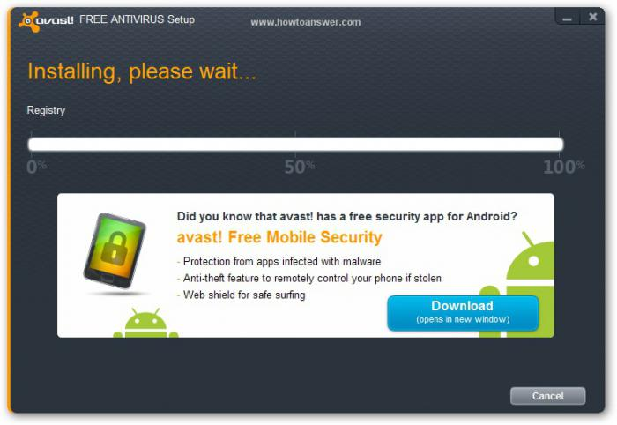

- Начинается установка, которая может длится несколько минут.
- Ждем окончания процесса.
- Перезапустить ОС.
- Будет предложено ввести код активации или выбрать пробный период.
- Выбираем второй вариант. Нажимаем на “Завершить”.
- Установка завершена, антивирус запустится и начнет свою работу.

Критерии оценки:

Указания к оцениванию | Оценка
Скриншот свидетельствует, что программа установлена без ошибок. При загрузке ПК нет всплывающих окон. | зачтено
Скриншот не соответствует критерию выше. | не зачтено

Самостоятельная работа №16
Создание блока фотографий
Цель: создать блок фотографий
Источники:
- https://vasili-photo.com
- https://photo-monster.ru

Задание
Пользуясь методическими рекомендациями создать блок фотографий не менее из 5 фотографий в Adobe Photoshop.

Форма выполнения: работа на ПК
Форма сдачи отчётности: блок фотографий в электронном виде.

МЕТОДИЧЕСКИЕ РЕКОМЕНДАЦИИ ПО СОЗДАНИЮ БЛОКА ФОТОГРАФИЙ
Для того чтобы сделать блок фотографий нужно кропотливо поработать с фотографиями. Для этого нужно сделать:
Шаг1.Откройте панель «Операции» с помощью клавиатурного сокращения ALT + F9.
Шаг 2. Откройте изображение.
Шаг 3. Создайте новую операцию «Переименование», нажмите «ОК» для начала записи макроса.
Шаг 4. Ничего не делая, сохраните и закройте изображение.
Шаг 5. Кликните на иконке в виде квадратика внизу панели «Операции» и закончите запись.
Шаг 6. Откройте окно «Пакетная обработка» (меню «Файл» → «Автоматизация»).
Шаг 7. Укажите папку-источник и папку для сохранения переименованных файлов.
Шаг 8. В блоке «Именование файлов» дать название блоку фотографий
Шаг 9. Заключительной строкой не забудьте поставить расширение файла.

Критерии оценивания:

Указания к оцениванию | Оценка
Изображения обработаны. Кадрирование произведено. Изображения переименованы. Блок фотографий поименован. Блок фотографий рассортирован по назначению(по смыслу). Изображения четкие.В блоке находится не менее 5 изображений | отлично
Изображения обработаны. Кадрирование НЕ произведено. Изображения переименованы. Блок фотографий НЕ поименован. Блок фотографий рассортирован по назначению(по смыслу). Изображения четкие.В блоке находится не менее 5 изображений | хорошо
Изображения обработаны. Кадрирование НЕ произведено. Изображения переименованы. Блок фотографий НЕ поименован. Блок фотографий НЕ рассортирован по назначению(по смыслу). Изображения НЕ четкие. В блоке находится не менее 5 изображений | удовлетво-рительно
Работа не соответствует ни одному из выше перечисленных пунктов | неудовлет-ворительно

Самостоятельная работа №17
Распечатка на принтере созданного блока фотографий в Adobe Photoshop CS5
Цель: распечатать фотографии
Источники:
- http://proremontpk.ru/ustanovka/printerov/kak-pechatat-s-kompjutera-na-printer.html
- http://www.lamer-stop.ru/2009/08/17/kak-raspechatyvat-fotografii.html
Задание
Пользуясь предложенными источниками распечатать фотографии на принтере

Форма выполнения: печать фотографий
Форма сдачи отчётности: в распечатанном виде фотографии

МЕТОДИЧЕСКИЕ РЕКОМЕНДАЦИИ ПО РАСПЕЧАТКЕ ФОТОГРАФИЙ

- Итак мы можем стартовать печать фотографии по разному, второй вариант, это навести курсор на файл фотографии и нажав правую кнопку мыши в появившемся окне выбрать «Печать», чтобы вызвать «Мастер печати фотографий». В появившемся окне выбрать «Печать»
2. Когда появилось окно мастера печати фотографий мы нажимаем кнопку «Далее»
А в следующем окне выбираем те фотографии которые хотим распечатать.
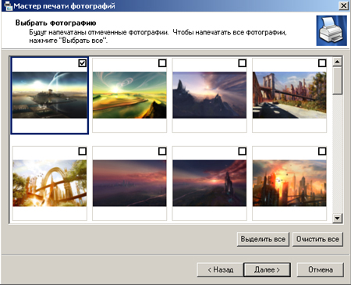
Выбираем те фотографии которые хотим распечатать
3. Затем мы выбираем принтер и поскольку у многих он один то нажимаем «Далее», а остальные выбирают струйный принтер для цветной печати или лазерный.
4. Следующее окно – «Выбор макета»
Здесь мы можем выбрать как будет располагаться наша фотография на листе, ее размеры и количество.
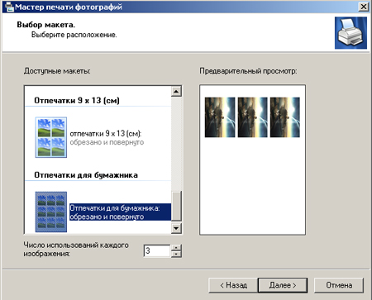
Выбор макета
- Нажимаем «Далее» — Печать началась.
- Критерии оценивания:

Указания к оцениванию | Оценка
Изображение распечаталось чистым, ровным, гладким, четким, края соблюдены. | отлично
Изображение распечаталось чистым, ровным, гладким, четким, края НЕ соблюдены. | хорошо
Изображение распечаталось чистым, кривым, гладким, НЕ четким, края НЕ соблюдены. | удовлетво-рительно
Работа не соответствует ни одному из выше перечисленных пунктов | неудовлет-ворительно

Самостоятельная работа №23
Создание коллекции фотографий средствами автоматизации

Цель: создать коллекцию фотографий
Источники:
- http://pho.to/ru/
- http://www.fotolab.ru
- http://freeprograms.me
Задание
Пользуясь предложенными источниками создать коллекцию фотографий в программе

Форма выполнения: работа в программе PhotoLab
Форма сдачи отчётности: сдача в коллекции в электронном виде

Самостоятельная работа №25
Создание коллекции фотографий средствами программы PhotoLab

Цель: создать коллекцию фотографий
Источники:
http://pho.to/ru/
http://www.fotolab.ru
http://freeprograms.me
Задание
Пользуясь предложенными источниками создать коллекцию фотографий в программе

Форма выполнения: работа в программе PhotoLab
Форма сдачи отчётности: сдача в коллекции в электронном виде

Самостоятельная работа №26
Создание коллекции фотографий средствами программы «Studio»

Цель: создать коллекцию фотографий
Источники:
http://pho.to/ru/
http://www.fotolab.ru
http://freeprograms.me
Задание
Пользуясь предложенными источниками создать коллекцию фотографий в программе

Форма выполнения: работа в программе Studio
Форма сдачи отчётности: сдача в коллекции в электронном виде

МЕТОДИЧЕСКИЕ РЕКОМЕНДАЦИИ ПО СОЗДАНИЮ КОЛЛЕКЦИИ ФОТОГРАФИЙ
1 способ. Инструменты выделения.
- Выбрать инструмент выделения, например Круг.
- Выделить фрагмент.
- В меню выбрать Выделение Инвертировать. Нажать Delete
- Выбрать инструмент перемещение переместить на нужное место.

2 способ. Инструмент кисть
- Выбрать инструмент Кисть, параметры Circle Fuzzy, установить радиус.
- Перейти в режим Быстрая маска, щелкнуть в левый нижний угол рабочего поля.
- Выбрать цвет - белый.
- В меню выбрать Выделение Инвертировать. Нажать Delete.
- Выбрать инструмент перемещение переместить на нужное место.

Критерии оценки:

Указания к оцениванию | Оценка
Коллекция изображений выполнена. Изображения четкие, кадрирование выполнено правильно. Радиус установлен. Инвертирование выполнено. Изображения яркие. Контраст изображений соблюден. | отлично
Изображения четкие, кадрирование выполнено правильно. Радиус НЕ установлен. Инвертирование выполнено. Изображения яркие. Контраст изображений соблюден. | хорошо
Изображения четкие, кадрирование выполнено правильно. Радиус НЕ установлен. Инвертирование НЕ выполнено. Изображения яркие. Контраст изображений НЕ соблюден. | удовлетво-рительно
Работа не соответствует ни одному из выше перечисленных пунктов | неудовлет-ворительно

Самостоятельная работа №24
Объединение изображений с применением HDR

Цель: объединить изображения с помощью HDR
Источники:
- https://vasili-photo.com
- https://photo-monster.ru
- http://mirsovetov.ru
Задание
Пользуясь предложенными источниками объединить изображения

Форма выполнения: работа в программе Adobe Photoshop
Форма сдачи отчётности: сдача в электронном виде

МЕТОДИЧЕСКИЕ РЕКОМЕНДАЦИИ ПО ОБЪЕДИНЕНИЮ ИЗОБРАЖЕНИЙ С ПОМОЩЬЮ HDR
Объединение в HDR дает оптимальные результаты, когда фотографии специально подготовлены для такой обработки.
- Выполните одно из следующих действий.
  - Выберите в Photoshop команду «Файл» > «Автоматизация» > «Объединение в HDR Pro».
  - (Bridge) Выделите изображения, которые нужно использовать, а затем выберите меню «Инструменты» > «Photoshop» > «Объединить в HDR Pro». Перейдите к шагу 5.
- В диалоговом окне «Объединить в HDR Pro» нажмите кнопку «Обзор», чтобы выбрать нужные изображения, затем нажмите кнопку «Добавить открытые файлы» или выберите «Использовать» > «Папку». (Чтобы удалить определенный элемент, выберите его в списке файлов и нажмите «Удалить».)
- Выберите параметр «Попытаться автоматически выровнять исходные изображения», если при съемке фотографий камера держалась в руках.
- Нажмите кнопку «ОК». Во втором диалоговом окне «Объединить в HDR Pro» отображаются миниатюры исходных изображений, а также предварительный просмотр результата объединения.
- Вверху справа от области предварительного просмотра выберите битовую глубину для объединенного изображения.
- Чтобы сохранить параметры тонирования для дальнейшего использования, выберите «Набор» > «Сохранить набор». (Чтобы в дальнейшем снова применить сохраненные настройки, выберите команду «Загрузить набор».)

Критерии оценки:

Указания к оцениванию | Оценка
Глубина изображения поставлена. Изображения выровнены. Тонирование изображения выполнено. Кадрирование изображения выполнено. Объединение изображения выполнено успешно. | отлично
Глубина изображения НЕ поставлена. Изображения выровнены. Тонирование изображения выполнено. Кадрирование изображения выполнено. Объединение изображения выполнено успешно. | хорошо
Глубина изображения НЕ поставлена. Изображения НЕ выровнены. Тонирование изображения выполнено. Кадрирование изображения НЕ выполнено. Объединение изображения выполнено успешно. | удовлетво-рительно
Сюжет фотоизображения не оригинален; прост в техническом исполнении, отсутствует общий визуальный стиль работы и гармоничное цветовое сочетание. | неудовлет-ворительно

Самостоятельная работа № 20
Создание рекламы выбранного продукта или услуги

Цель: сделать рекламную брошюру в программе Adobe Photoshop
Источники:
- https://vasili-photo.com
- https://photo-monster.ru
- http://mirsovetov.ru
Задание
Пользуясь предложенными источниками сделать рекламную брошюру в программе.

Форма выполнения: работа в программе Adobe Photoshop.
Форма сдачи отчётности: сдача рекламы в электронном виде

МЕТОДИЧЕСКИЕ РЕКОМЕНДАЦИИ ПО СОЗДАНИЮ ОТКРЫТОК, КАЛЕНДАРЕЙ, РЕКЛАМЫ.
Шаг 1 Давайте начнем с создания нового документа.... скажем шириной 450px и высотой 540px. Установите основной цвет на # cb0862 и, взяв инструмент Заливка (Paint Bucket Tool (G)), заполните фоновый слой этим цветом . Назовите первый слой "Розовый фон".
Итак, как только вы это сделали, загрузите и установите в ваш Фотошоп узор "Сердца". Создайте новый слой поверх фонового. Еще раз воспользуйтесь инструментом Заливка (Paint Bucket Tool (G)) и на этот раз установите его в режим "Заполнение узором" (Fill with Pattern). Из списка узоров выберите "Сердца". Назовите слой "Сердца фон".
Примечание переводчика: если вы еще не разобрались как сделать заливку узором, то это можно сделать таким способом: "Редактирование - Выполнить заливку - Содержимое: Регулярный - у вас станет активным окошко выбора узора - в нем выберете нужный узор".
Далее, стоя на "Сердца фон", перейдите в меню Стили слоя (Layer Style). Это можно сделать так: Слой - Стили слоя - Параметры наложения (Layer - Layer Style - Blending Options) .... либо двойной щелчок правой клавишей мыши по слою с узором).
Установите такие настройки для "Сердца фон":
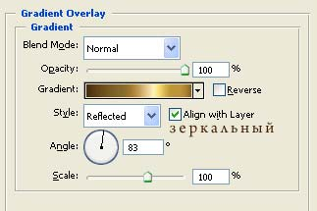
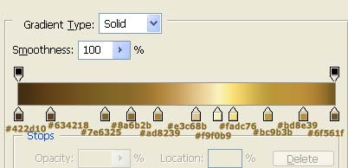
Шаг 2 Теперь ваше изображение выглядит подобным образом:
В этом шаге мы добавим немного блеска. Создаем новый слой поверх всех предыдущих. Цвет переднего плана (Foreground) устанавливаем на белый (#FFFFFF). Активируйте инструмент Градиент (Gradient Tool(G)), тип градиента - линейный, цвет - от переднего фона к прозрачному. Затем на новом слое, который вы только что создали, перетащите по диагонали линию градиента от верхнего левого угла примерно на 100-150px. Например, так:
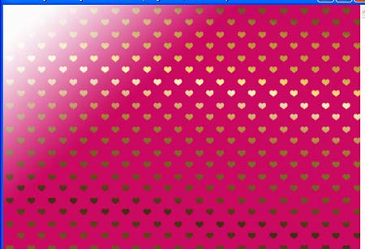
Далее, назовите слой с градиентом "Сияние 1", а также снизить заливку (Fill) до 40% для того, чтобы получить результат, похожий на мой:
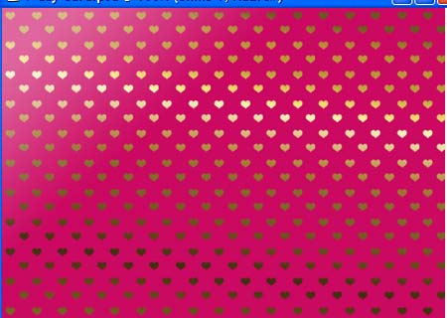

Шаг 3 Работая со слоями вы в любой момент можете произвести корректировки вашей работы. Как пример я сейчас заменю фоновый розовый цвет на # ba044a.
Создайте новый слой и разместите его над слоем "Розовый фон" , затем залейте новый слой цветом # ba044a и нажмите Ctrl (Cmd на Mac) + E, чтобы объединить его с "Розовый фон".
Перейдите на слой "Сердца фон", затем перейдите к Слой - Новый корректирующий слой - Яркость\Контрасность (Layer - New Layer--Brightness/Contrast). Установите значения: Яркость +15 ; Контрастность +15. Теперь наш фон преобразился и выглядит так:
Создайте новый слой поверх всех остальных. Установите цвет переднего плана (foreground) на #cd344f , и фонового плана (background) на #650a33. Активируйте инструмент Градиент ( Gradient Tool (G)), тип градиента - радиальный; цвет - от переднего плана к фоновому. Проведите линию градиента как показано ниже:
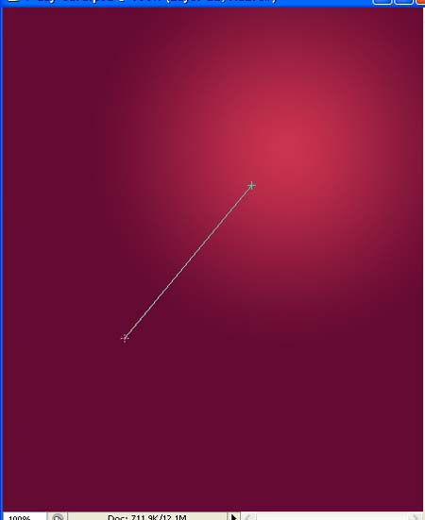
Назовите полученный слой "Страница"

Шаг 4 Теперь пришло время поработать с инструментом Перо (Pen Tool).
Итак, активируйте Перо (Pen Tool) установите его в режим "Контур" (Paths) и создайте форму загнутого уголка страницы. Когда вы закончите, щелкните правой кнопкой мыши по контуру - из подменю выберете пункт "Образовать выделенную область" (Make Selection), вот так:
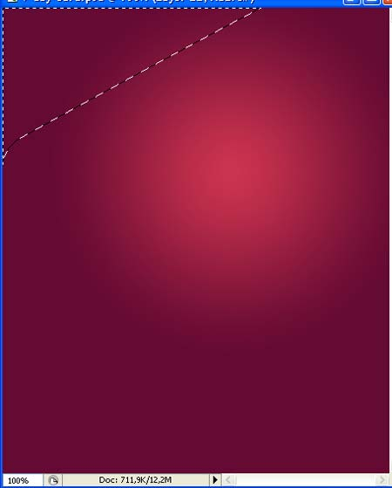
Нажмите клавишу Delete . Создайте еще один новый слой над слоем "Страница". Щелкните правой кнопкой мыши на этом новом слое , выберите в меню "Создать обтравочную маску" (Create Clipping Mask), установите режим смешивания (blending mode) на "Умножение" (Multiply).
Активируйте инструмент Кисть (Brush Tool (B)). Из набора кистей, выберете стандартную круглую жесткую кисть ; размером около 50 пикселей . Также, убедитесь, что цвет переднего плана # 650a33. Теперь немного прорисуйте кистью нижнюю часть страницы, вот так:
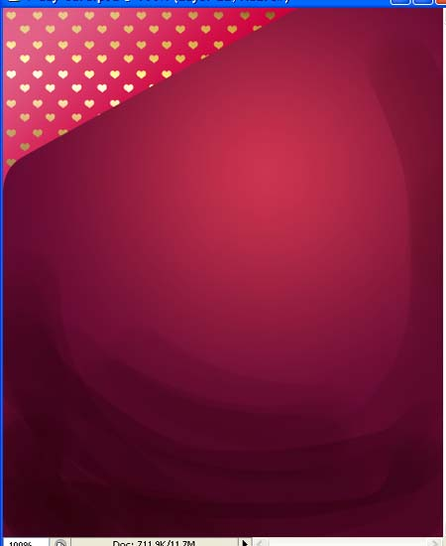
В настоящее время, рисунок выглядит немного грубо ... не так ли? Мы можем исправить это довольно простым методом: Фильтр - Размытие - Размытие по Гауссу (Filter - Blur - Gaussian Blur), значение размытия установите около 27 пикс.. Результат должен быть похожим на этот:
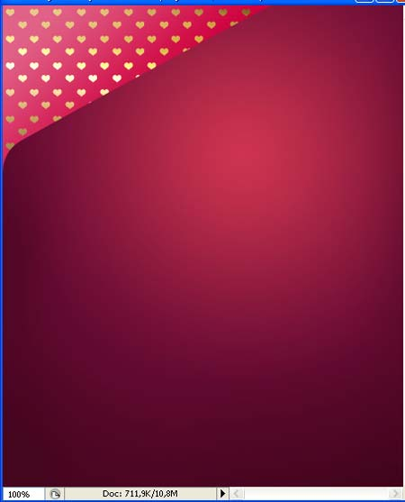

Шаг 5 Когда вы будете довольны результатом выделите слой "Страница" и слой с размытием и объедините их в один (Ctrl(Cmd)+E).
На данном этапе у вас должно получится пять слоев : "Розовый фон", "Сердца фон", "Яркость \ Контрастность", "Сияние 1", "Страница". Если у вас все получилось - продолжим урок!
Создайте новый слой и разместите его на самом верху. Преобразуйте его в обтравочную маску к слою (Create Clipping Mask) "Страница". Перейдите к "Стиль слоя" и выберите пункт "Обводка" (Stroke); положение - "внутри" (Inside); размер - 8 пикс.; цвет - #1d0610. Далее перейдите к пункту "Наложение градиента" (Gradient Overlay) и установите такие настройки:
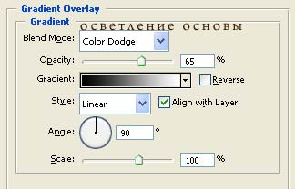
Примечание переводчика: перед тем как перейти к "Стиль слоя" залейте новый слой любым цветом. Установите значение "Заливка" на "0". Так же, вы можете отрегулировать значение непрозрачности при работе с "Наложением градиента" по собственному вкусу.
Активируйте инструмент "Волшебная палочка" (Magic Wand Tool (W)), установите допуск около 10, убедитесь что стоит флажок напротив "Сглаживание" (Anti-Aliasing)и снимите флажок напротив "Образец со всех слоев (Sample All Layers). Затем нажмите на слой"Страница», в палитре слоев, чтобы сделать его активным.Сделайте щелчок Волшебной палочкой (Magic Wand Tool (W)),внутри документа. У вас должно получится такое выделение:
Примечание переводчика: вы можете создать выделение любым другим удобным для вас способом. Например активировать инструмент "Прямоугольная область (М)" и создать выделение по контуру вашей обводки. Либо воспользоваться "Пером" и создать выделенную область.
Создайте еще один новый слой (конечно выше всех других) ... и преобразуйте его в обтравочную маску к слою "Страница". Перейдите к Стилю слоя (Layer Style) и добавьте "Обводку" (Stroke); положение - "внутри" (Inside); размер - 4 пикс.; тип обводки - "градиент". Градиент для обводки используйте из шага №1 (золотой градиент).
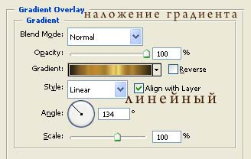
Примечание переводчика: перед тем как перейти к "Стиль слоя" залейте новый слой любым цветом. Установите значение "Заливка" на "0".

Шаг 6 В этом шаге мы будем рисовать завернутый уголок открытки.
Установите цвет переднего плана (Foreground) на #cea051. Активируйте инструмент Перо (Pen Tool (P)) в режиме "Слой-фигура" (Shape Layers). Создайте новый слой поверх всех остальных. Нарисуйте на новом слое загнутый уголок, как этот:
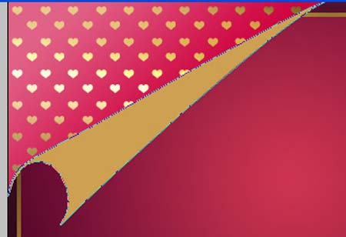
Дайте название новому слою, например - "Page Flip". Активируйте инструмент Градиент (Gradient Tool (G)) и установите такие настройки цвета:
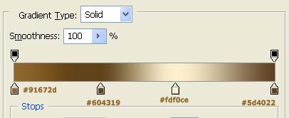
Затем, создайте новый слой над слоем "Page Flip", щелкните правой кнопкой мыши по нему и в подменю выберете "Создать обтравочную маску" (Create Clipping Mask). Используя инструмент Градиент (Gradient Tool) протащите линию градиента как на примере ниже.
Примечание переводчика: тип градиента при рисовании, установите либо "Зеркальный" либо "Линейный" (по собственному вкусу).

Шаг 7 После добавления градиента страничка выглядит примерно таким образом:
Уголок получился слишком темным. Это можно исправить добавив корректирующий слой "Яркость \Контрастность" (Brightness / Contrast). Перейдите к Слой - Новый корректирующий слой - Яркость \ Контрастность (Layer - New Adjustment Layer - Brightness/Contrast). Установите значения - Яркость (Brightness): +31; Контрастность (Contrast): +19. Этот корректирующий слой должен находится на самом верху всех слоев, преобразуйте его в Обтравочную маску (Clipping Mask) к слою " Page Flip" (щелчок правой кнопкой мыши по слою - в подменю выбираем "Создать обтравочную маску (Create Clipping Mask)).
После коррекции вы получите похожий результат:

Шаг 8 Теперь добавим тени от загнутого уголка на главную страницу.
Создаем новый слой и размещаем его между слоев "Сияние 1" и "Страница". Новый слой назовите "Тень страницы".
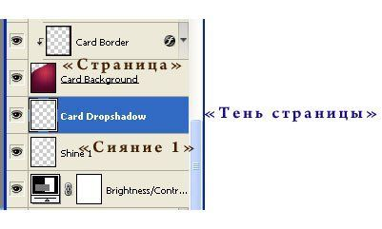
Режим наложения слоя установите на Умножение (Multiply). Активируйте инструмент Градиент (Gradient Tool); тип градиента - Линейный (Linear Gradient); тип заливки - От переднего плана к прозрачному; цвет переднего плана - #382220. Стоя на слое "Тень страницы" создаем выделение по контуру слоя "Страница"("Ctrl"+ щелчок по иконке слоя "Страница"). Протащите линию градиента от верхнего левого угла выделения до нижнего правого.
Примечание переводчика: обратите внимание что темная часть градиента должна располагаться в левом верхнем углу, если у вас получилось наоборот - поставьте галочку "Инверсия".
Стоя на слое с градиентом, перейдите к Фильтр - Размытие - Размытие по Гауссу (Filter - Blur -Gaussian Blur). Установите значение для размытия : 10-20 пикс.
Примечание переводчика: если после применения размытия тень не видна - переместите ее немного выше используя инструмент "Перемещение".
Теперь ваше изображение выгляди так:

Шаг 9 Теперь мы добавим тень от загнутого уголка страницы. Создайте новый слой. Разместите его под слоем "Page Flip". Назовите новый слой "Внутренняя тень". Преобразуйте слой "Внутренняя тень" в обтравочную маску к слою "Страница". У вас получится такая схема:

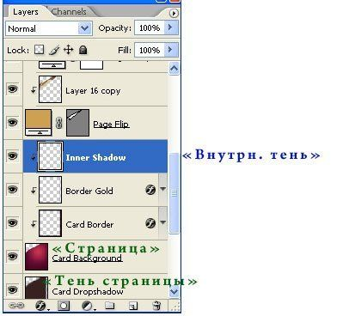

Установите режим наложения слоя "Внутренняя тень" на Умножение (Multiply). Активируйте инструмент Градиент (Gradient Tool). Настройки используйте те же , что мы применили в предыдущем шаге для тени. Протащите линию градиента как указано на изображении:
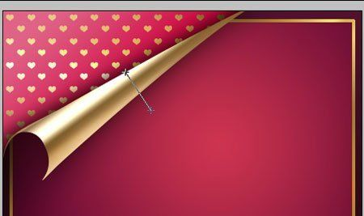
Примечание переводчика: вы так же , можете уменьшить значение "Заливка" (80 - 60%), для слоя "Внутренняя тень" - это придаст более мягкий вид изображению.

Шаг 10 Сейчас мы будем декорировать открытку.
Установите основной цвет # 330a1c. Активируйте инструмент Перо (Pen Tool (P)) в режиме Слой-фигура (Shape Layers). Создайте новый слой и разместите его над слоем "Страница"(как обтравочную маску). Используя инструмент Перо создаем абстрактную красивую форму (руководствуйтесь рисунком ниже):

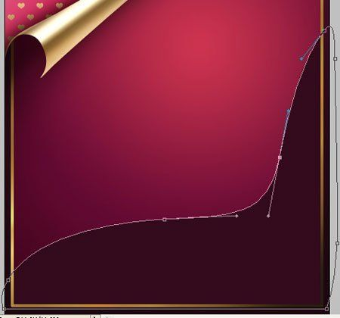
Установите режим наложения этого слоя Умножение (Multiply). Уменьшите значение "Заливка" (Fill) до 45%. Назовем слой "Карман". Скачайте и установите в Фотошоп узор "Флора". Вернитесь на слой "Карман". Перейдите в меню "Стиль слоя" (Layer Style). Добавьте такие параметры:
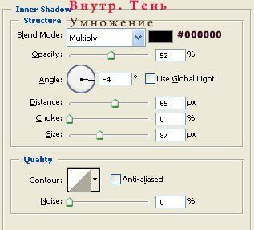
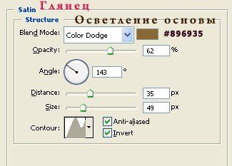
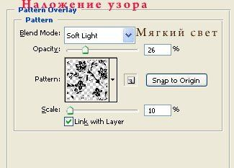

Шаг 11 Таким образом мы добавили эффект ткани (шелка) к нашему карману. Теперь, ваша открытка должна выглядеть примерно так:
Добавим кармашку еще более шелковистый вид. Для этого мы будем использовать корректирующие слои. Нажмите комбинацию Ctrl(Cmd)+ щелчок на иконке слоя"Карман". Затем перейдите в Слой - Новый корректирующий слой - Яркость \Контрастность (Layer - New Layer - Brightness/Contrast); настройки - Яркость (Brightness): +19 и Контрастность (Contrast): +18.
Далее, еще раз создайте выделение слоя "Карман" и перейдите по тому же пути но используйте корректирующий слой Кривые (Curves) с такими настройками:
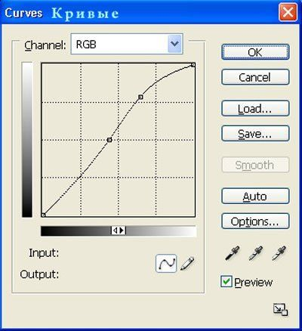
Повторите выделение в третий раз и перейдите к Слой - Новый корректирующий слой - Цветовой тон \ Насыщенность (Layer - New Layer - Hue/Saturation). Установите значение "Насыщенность" (Saturation) на +30.
Создайте выделение еще раз, и добавьте еще один корректирующий слой Цветовой тон \ Насыщенность (Hue/Saturation), но на этот раз измените значение "Яркость" (Lightness) до -11. Понизьте непрозрачность (оpacity) этого слоя до 70%.

Шаг 12 В этом шаге мы "прикрепим" золотой ободок к шелковому карману.
Создаем новый слой выше последнего корректирующего слоя Цветовой тон \ Насыщенность (Hue/Saturation), который мы добавили в предыдущем шаге. На схеме слоев он будет расположен в таком порядке:
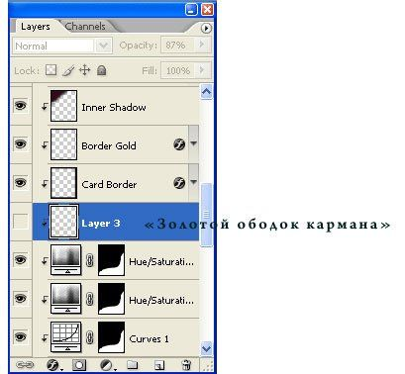
Создаем выделение слоя "Карман" ( как делали ранее). Теперь переходим к Редактирование - Выполнить обводку (Edit - Stroke). В подменю установите параметры: ширина - 8 пикс; расположение - "по центру" (сenter). Нажмите на "Ок".
Далее перейдите в Стиль слоя (двойной щелчок по слою с обводкой) и установите такие параметры:
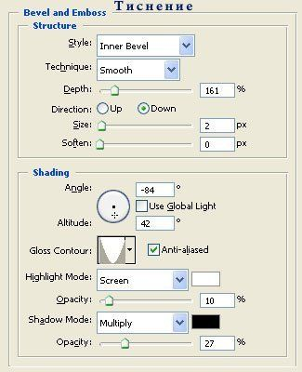
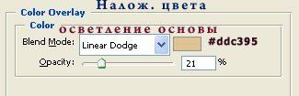
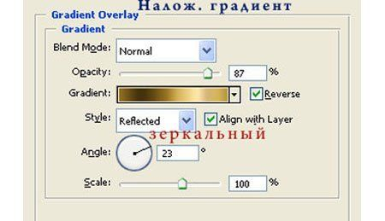
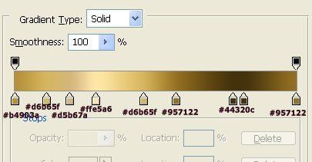
Итак, теперь вы можете назвать новый слой "Золотой ободок кармана" . И мы снова преодолели очередной этап! Ура!

Шаг 13 Создаем новый слой и размещаем его над слоем "Страница". Дайте название этому слою "Тень от кармана". Установите режим наложения слоя (blending mode) на Умножение (Multiply) и понизьте непрозрачность (Opacity) до 60%. Установите цвет переднего плана на # 330a1c. Создайте выделение слоя "Золотой ободок кармана" и залейте его ранее установленным цветом.
Снимите выделение и перейдите к Фильтр - Размытие - Размытие по Гауссу (Filter - Blur - Gaussian Blur). Значение размытия установите около 10 - 20 пикс.
Теперь изображение должно выглядеть приблизительно так:

Шаг 14 Нарисуем лист бумаги!
Установите основной цвет # f7d29e и активируйте инструмент Прямоугольник (Rectangle Tool). Обязательно установите режим для данного инструмента на Слой-фигура (Shape Layers) - это очень важно! Создайте новый слой поверх слоя "Страница" и нарисуйте на нем лист бумаги , я имею в виду, прямоугольник вроде этого:
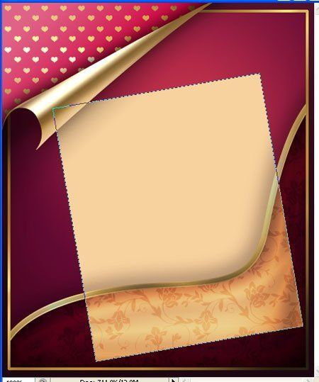
Назовем этот слой "Лист бумаги" и добавим к нему некоторые стили слоя:
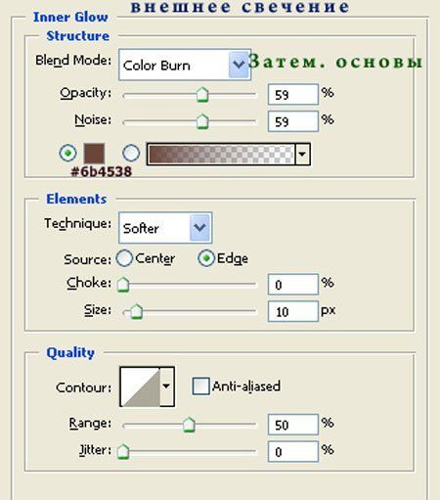
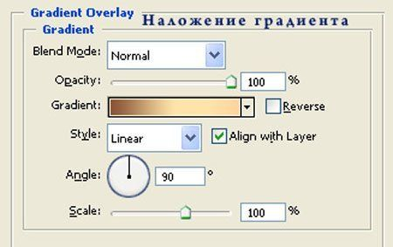
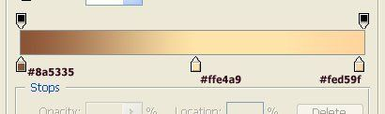

Шаг 15 Обратите внимание на часть листа, которая находится в кармашке. На мой взгляд, она выглядит слишком ярко и отвлекает на себя много внимания. Сейчас мы добавим корректирующий слой что бы исправить это.
Создайте выделение листа бумаги ("Ctrl"+ щелчок по иконке слоя "Лист бумаги"). Перейдите к Слой- Новый корректирующий слой - Цветовой тон\ Насыщенность (Layer - New Layer - Hue/Saturation). Установите такие значения - Насыщенность (Saturation) : -42; Яркость (Lightness) : -45. Теперь весь лист выглядит гораздо темнее, но мы хотим чтобы этот эффект был применен только к спрятанному уголку.
Для этого, встаньте на слой Цветовой тон \ Насыщенность (Hue/Saturation) , который мы только что добавили. Установите цвет переднего плана на # 000000 (черный). Создайте выделение слоя "Карман" и инвертируйте его (Выделение - Инверсия (Select - Inverse)).
Активируйте инструмент Заливка (Paint Bucket Tool) и запоните выделение черным цветом (на маске слоя Цветовой тон\ Насыщенность). Теперь схема слоев выглядит таким образом:
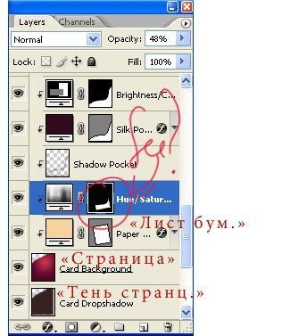
Создайте выделение спрятанного уголка.
Примечание переводчика: "Ctrl"+ щелчок по иконке последнего созданного слоя "Цветовой тон \ Насыщенность".
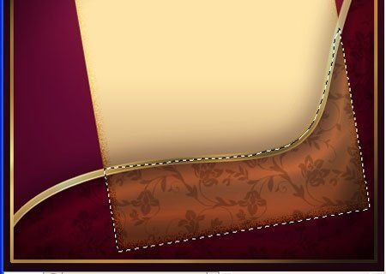
Теперь создаем еще один корректирующий слой Цветовой тон\ Насыщенность ( Hue / Saturation) и вводим следующие параметры: Насыщенность (Saturation): -36 и Яркость (Lightness): +25 . Хорошо! Теперь ваша палитра слоев должна выглядеть следующим образом:
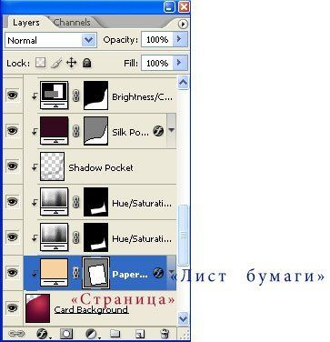

Шаг 16 К данному шагу мы получили вот такой результат:
Давайте добавим к листу строчки, на которых расположим текст.
Установите цвет переднего плана на # daa449 и активируйте инструмент Линия (Line Tool)(U)) и установите толщину линии на 2 пикс. Создайте новый слой и нарисуйте на нем строчки:
Назовите данный слой "Строчки", установите режим наложения Умножение (Multiply) и понизьте Заливку (Fill) до 65%.

Шаг 17 В этом шаге мы добавим тень от листа бумаги.
Создайте новый слой поверх слоя "Страница" (как обтравочную маску). Установите цвет преднего плана на #330a1c. Создайте выделение листа бумаги и залейте его на новом слое выбранным цветом.
Назовите новый слой "Тень листа бумаги". Установите режим наложения Умножение (Multiply) и понизьте заливку (Fill) до 50%. Снимите выделение. Перейдите к Фильлтр - Размытие - Размытие по Гауссу (Filter - Blur - Gaussian Blur) (значение размытия 2-5 пикс.). Далее Нажмите комбинацию Ctrl + T для перехода в режим трансформирования. Измените форму тени так, что бы она была видна с двух сторон листа.

Шаг 18 Лист готов и теперь мы можем написать свое поздравление (или пожелание). Для этого, создаем новый слой над слоем "Строчки". Загружаем и устанавливаем шрифт "Jellyka" (вы конечно, можете взять любой другой шрифт). Активируем инструмент Текст (Type Tool (T)) и пишем свое сообщение. Когда оно будет готово, нажмите Ctrl (Cmd) + T и поверните текст так, чтобы он "лег" на строчки ( вы так же можете использовать инструмент Перемещение (Move Tool) для удобства размещения текста).
Установите режим наложения текстового слоя на Умножение (Multiply). Вы так же , можете провести легкую коррекцию текста (его цвета и яркости) добавив к нему корректирующий слой Цветовой тон\ Насыщенность (Hue/Saturation). Для этого, создаем выделение текста и переходим к Слой - Новый корректирующий слой - Цветовой тон\ Насыщенность (Layer - New Layer - Hue/Saturation). Я устанавливаю такие параметры: Цветовой тон (Hue): -6; Насыщенность (Saturation) : +29.

Шаг 19 Можно украсить работу золотым медальоном в форме сердца.
Скачайте из исходных материалов форму сердца. Создайте новый слой поверх всех предыдущих. Установите цвет переднего плана на # b58d4e и нарисуйте форму под будущий медальон.

Шаг 20 Теперь добавим к слою с заготовкой под украшение Стили слоя (Layer Style):
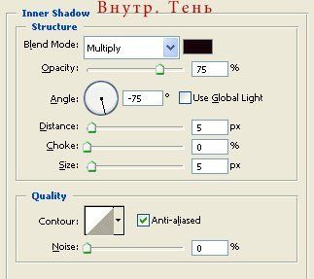
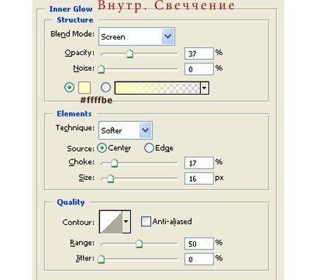
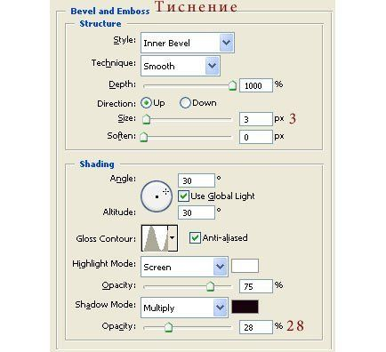
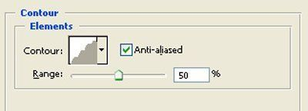
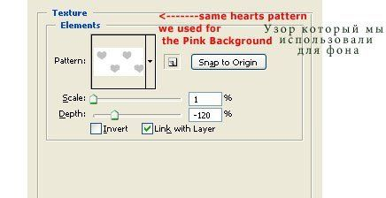
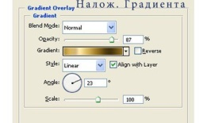
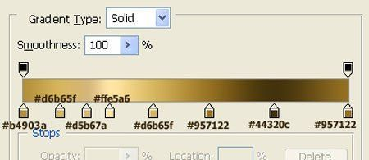

Шаг 21 Слой с заготовкой назовите "Золотое сердце".
Затем дублируйте этот слой и скройте копию (она нам еще понадобится). Очистите стиль слоя. Над слоем "Золотое сердце" создайте новый слой. Затем зажмите клавишу Ctrl(Cmd) и кликните на пустой новый слой и слой "Золотое сердце", так что оба они оба были выделены, вот так:
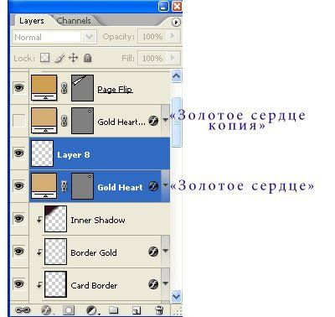
Хорошо, теперь нажмите Ctrl (Cmd) + E, чтобы слить их ... вот так мы избавиться от стилей слоя, сохраняя при этом их визуальные эффекты ... :)
Теперь наш слой снова без названия, так что дважды щелкните на нем, чтобы переименовать его в "Золотое сердце".
Далее перейдите к Редактирование - Трансформирование - Отразить по горизонтали (Edit - Transform - Flip Horizontally). Затем перейдите в Стиль слоя и добавьте ему эффект Тень (Drop Shadow), вот так:
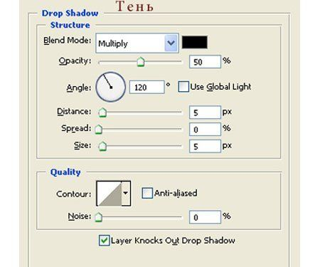
Осталось добавить небольшой штрих! Активируйте инструмент Резкость (Sharpen Tool). Выберите из набора мягкую круглую кисть размером около 60px , установите режим (мode): нормальный (normal); интенсивность (strength): 25%. Обратите внимание что НЕ должен стоять флажок напротив "Образец всех слоев" (Sample All Layers). Пройдитесь кистью по контуру сердца. Вот что у нас получилось:

Шаг 22 Откройте изображение "Звено". Сохраните его на свой компьютер. Откройте данное изображение в новом документе в программе Фотошоп.
Убедитесь что фон в изображении "Звено" - прозрачный.
Перейдите к Редактирование - Определить кисть (Edit - Define Brush). Дайте название новой кисти "Звено". Нажмите "ОК".
Перейдите к документу с открыткой. Активируйте инструмент Кисть (Brush Tool (B)) и в конце списка выберите нашу новую кисть "Звено". Перейдите в панель кистей и установите следующие настройки:
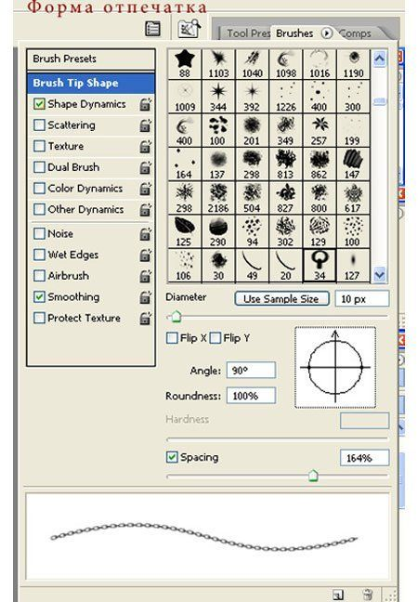
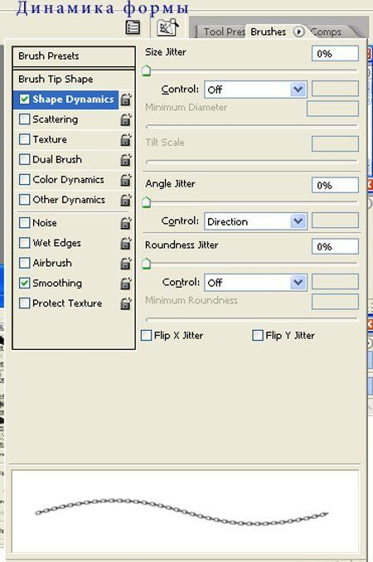
Теперь создайте новый слой и поместите его под слой "Золотое сердце". Затем, активируйте инструмент Перо ( Pen Tool), установите его в режим Контур (Paths) и нарисуйте форму (путь) цепи. Когда контур цепи готов - щелкните правой кнопкой мыши по нему и выберите Выполнить обводку контура (Stroke Path). НЕ устанавливайте флажок "Имитировать нажим" (Simulate Pressure).
Примечание переводчика: если вы создаете сложный контур, то рекомендую рисовать его поэтапно ( разбив на более простые). Для каждого контура подберите соответствующий угол в настройках кисти "Звено" (во вкладке "Форма отпечатка"). Когда будете довольны результатом, выделите все слои с частями цепочки и слейте их в один.
У вас должен получится похожий результат:

Шаг 23 Добавим нашей цепочки золотой вид.
Щелкните правой кнопкой мыши на слой "Золотое сердце" (оригинал который скрыт) и выберите Скопировать стиль слоя (Copy Layer Style). Затем вернитесь к слою с цепочкой и щелкните правой кнопкой мыши на нем, выберите - Вклеить стиль слоя (Paste Layer Style). Вот что получилось:
Не забывайте что цепочка тоже отбрасывает тень. Таким образом, мы просто делаем то же самое что и раньше - создаем новый слой поверх слоя "Цепочка", а затем выделяем два слоя и сливаем их в один (Ctrl (Cmd) + E) (смотри шаг № 21"). Переходим в Стиль слоя и добавляем Тень (Drop Shadow):
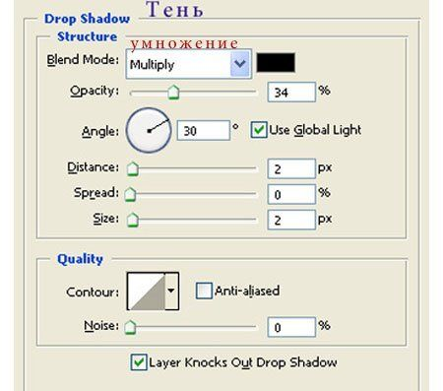

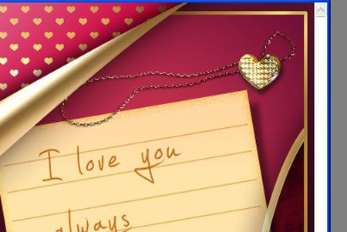
Шаг 24 Сделаем цепочку более яркой. Для этого добавьте корректирующий слоя Яркость \ Контрастность (Brightness/Contrast) (как обтравочную маску к слою "Цепочка"). Настройки для корректирующего слоя - Яркость (Brightness): +35 , Контрастность (Contrast): +35.

Шаг 25
Создайте новый слой поверх всех других, и назовите его "Блеск". Установите слой в режим Осветление основы (Linear Dodge) и понизьте заливку (Fill) до 23%. Установите основной цвет # FFFFFF (белый) ; выберете стандартную мягкую круглую кисть (вrush тool (B))) размером примерно 30 пикселей. Поставьте точку на медальоне в самой освещенной части, вот так:

По-моему получилось очень мило! Можно так же добавить чуточку резкости всей картинке. Для этого создайте копию всех слоев.
Примечание переводчика : что бы создать копию всех слое встаньте на верхний слой и нажмите комбинацию клавиш "Shift+Ctrl+Alt+E"
Затем перейдите к Фильтр - Усиление резкости - Усиление резкости (Filter - Sharpen -Sharpen). Если результат кажется вам грубым, то понизьте значение Заливка (Fill) до 40% - 50%.
Критерии оценки:

Указания к оцениванию | Оценка
Фотоизображение имеет оригинальный сюжет, смысловую законченность; обоснован и рационален выбор использованных инструментов;  единый визуальный стиль работы и гармоничное цветовое сочетание. Кадрирование осуществлено в соответствии с законами композиции.  Фотоизображение имеет естественную тонопередачу, контрастность, яркость и полутона, резкость. Следы монтажных склеек отдельно взятых фотоизображений не видны. | отлично
Фотоизображение имеет оригинальный сюжет, смысловую законченность; обоснован и рационален выбор использованных инструментов; единый визуальный стиль работы и гармоничное цветовое сочетание. Кадрирование осуществлено в соответствии с законами композиции, следы монтажных склеек отдельно взятых фотоизображений не видны, НО фотоизображение имеет искажения в тонопередаче ИЛИ контрасте и яркости и в передаче полутонов, ИЛИ нерезкое. | хорошо
Фотоизображение имеет оригинальный сюжет, смысловую законченность; обоснован и рационален выбор использованных инструментов; единый визуальный стиль работы и гармоничное цветовое сочетание. Кадрирование осуществлено в соответствии с законами композиции, НО фотоизображение имеет искажения в тонопередаче, контрасте, яркости и в передаче полутонов, нерезкое; видны следы монтажных склеек отдельно взятых изображений фотоизображений. | удовлетво-рительно
Сюжет фотоизображения не оригинален; прост в техническом исполнении, отсутствует общий визуальный стиль работы и гармоничное цветовое сочетание. | неудовлет-ворительно

Самостоятельная работа № 21
Создание монтажа (тема по выбору)
Цель: создать монтаж на выбранную тему
Источники:
- http://effect-farm.ru/photomontage-online.htmlhttps://photo-monster.ru
- https://www.movavi.ru/support/how-to/photo-montage.html
- https://picjoke.net/ru/date/2009-05-2
Задание
Пользуясь предложенными источниками создать монтаж изображений

Форма выполнения: работа в программе Adobe Photoshop
Форма сдачи отчётности: сдача монтажа в электронном виде

МЕТОДИЧЕСКИЕ РЕКОМЕНДАЦИИ ПО ОБРАБОТКЕ ФОТОГРАФИЙ И СОЗДАНИЮ МОНТАЖА

Пакетная обработка фотографий применяется для обработки сразу несколько фотографий, т.е. на нескольких фото применяется одно и тоже действие и сохраняются сразу все эти фотографии за один клик.

Пакетная обработка фотографий с помощью Photoshop
Первое что необходимо это создать папку на рабочем столе. Дальше выделяем все фотографии и перемещаем их в эту папку.
Теперь открываем фотошоп. Желательно чтобы фотошоп был версии с CS. 5 и выше. Загружаем в фотошоп любую фотографию для обработки. Здесь самый важный нюанс, необходимо создать операцию, которая является самой важной частью данного приема. На верхней панели меню выбираем пункт «окна»
Выпадающей списке меню нужно выбрать раздел «операция»

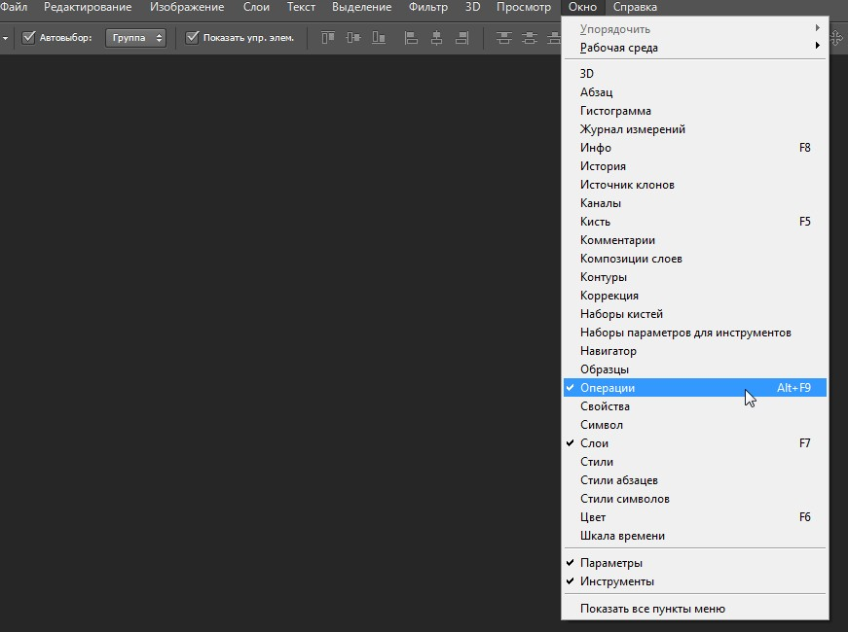

откроется вот такое окно

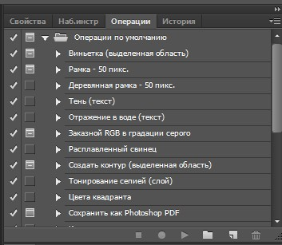

Теперь приступаем к созданию операции. На нижней вкладке открывшегося окна нажимаем на пиктограмму «создать новый набор». Пишем имя «мой набор» и нажимаем «ок»

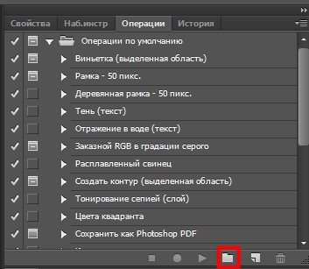
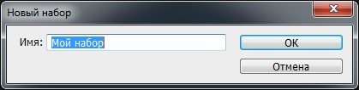

Вы можете написать любое имя. Как вы видите в списке наборов появился ваш набор. Нажимаем на наш набор так, чтобы стрелка была направлена вниз.
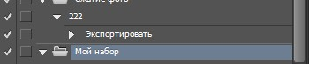

Теперь переходим в нижнюю панель и нажимаем на пиктограмму «создать новую операцию»
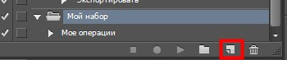

Откроется вот такое окно
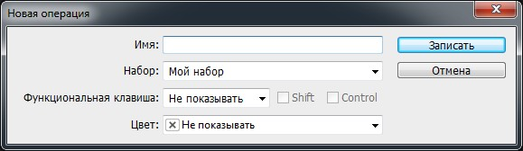
Пишем имя операции «моя операция».
Выбираем тот набор, который мы создали «мой набор».
Можно также назначить горячие клавиши, которые помогут выполнить пакетную обработку фотографий за один клик также при желании выбираем цвет.
Осталось только начать запись, прежде чем нажать на запись у вас уже должны быть загружены фотографий и все готово.
Начнем процесс пакетная обработка фотографий, нажимаем «записать»
Для начала переходим раздел слои. Открываем меню «окно» выбираем раздел «слои»

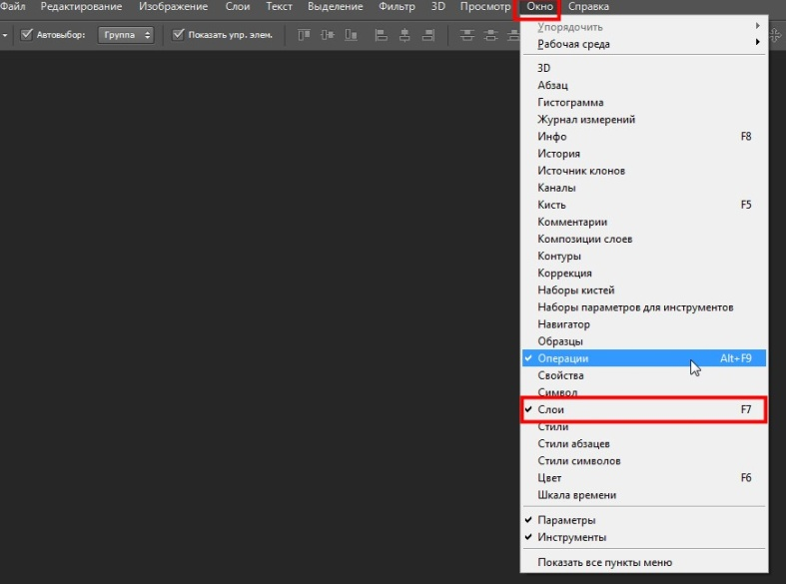

Можно добавить «уровни» и увеличить резкость. Вы можете добавлять любые эффекты и фильтры, а также изменять размер изображения. После того как вы закончите обработку фотографии необходимо нажать на пиктограмму «стоп» в нижней панели у окна «операции».

Теперь проверим работает ли прием пакетная обработка фотографий. Для этого на верхней панели открываем меню «файл» наводим курсор мыши на пункт «сценарий» и выбираем раздел «обработчик изображений»
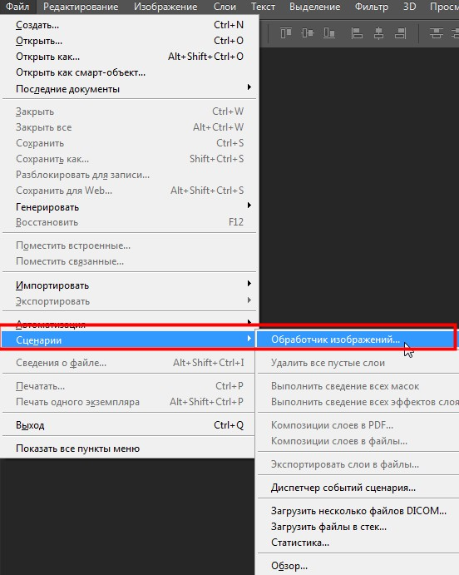
открывшееся окно разделено на 4 части:
- Указываем путь пакетной обработки фотографий
- Указываем место сохранение результата
- Выбираем параметры изображений. Указываем формат фотографий и у каждого формата указываем длину и ширину. Также определяемся качеством фотографий
- Применяем нужную операцию
В первом пункте нажимаем «выбрать папку» и выбираем нужную папку

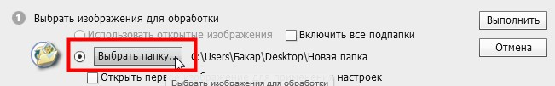

Во втором пункте укажем параметр «сохранить в том же месте»

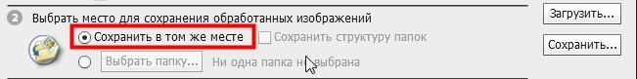

в третьем пункте укажем следующие настройки. Сохраним фотографии формате jpeg и укажем качество 5 или 6 так как для публикации в интернете это нормально.

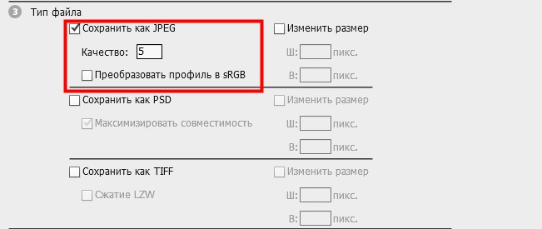

И последнем пункте просто выбираем ту операцию, которую мы создали

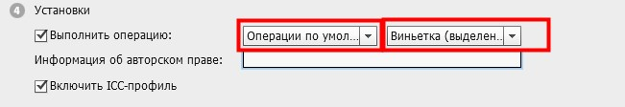

После того как вы указали все параметры нажимаем «выполнить». На ваших глазах начнется процесс пакетная обработка фотографий.

Критерии оценки:

Указания к оцениванию | Оценка
Изображение четкое. Стыки изображения размыты. Затемнение накладного изображения произведено. Кадрирование изображение сделано. Сопоставление реального изображения и старого изображения выполнено. | отлично
Изображение НЕ четкое. Стыки изображения НЕ размыты. Затемнение накладного изображения произведено. Кадрирование изображение сделано. Сопоставление реального изображения и старого изображения выполнено. | хорошо
Изображение НЕ четкое. Стыки изображения НЕ размыты. Затемнение накладного изображения произведено. Кадрирование изображение НЕ сделано. Сопоставление реального изображения и старого изображения НЕ выполнено. | удовлетво-рительно
Работа не соответствует ни одному из выше перечисленных пунктов | неудовлет-ворительно

Самостоятельная работа №27
Создание Закладки в программе Microsoft Word

Цель: сделать закладку в программе Microsoft Word.
Источники информации:
Угринович Н.Д. Информатика и ИКТ. - М.: БИНОМ, 2012. — 383 с.
Быкадорова Ю.А. Информатика и ИКТ. – М.: Дрофа,2014.-336.
Михеева Е.В. Информационные технологии в профессиональной деятельности. – М.: Академия, 2012. – 384 с.
Гришин В.Н., Панфилова Е.Е. Информационные технологии в профессиональной деятельности. – М.: Форум, 2013. – 416 с.
Задание
Пользуясь методическими рекомендациями сделать закладку в Microsoft Word.

Форма выполнения: составление закладки.
Форма сдачи отчётности: сдача в электронном виде.

МЕТОДИЧЕСКИЕ РЕКОМЕНДАЦИИ ПО СОЗДАНИЮ ЗАКЛАДОК В ПРОГРАММЕ MICROSOFT WORD
Добавление закладки:
Выделите текст или элемент, с которым нужно связать закладку, или щелкните в документе место, где ее требуется вставить.
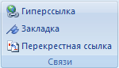
На вкладке Вставка в группе Связи нажмите кнопку Закладка.
В поле Имя закладки введите или выберите нужное имя.
Имя закладки должно начинаться с буквы; в нем могут использоваться цифры, но не должно быть пробелов. Если требуется разделить слова в имени закладки, пользуйтесь знаком подчеркивания, например "Первый_заголовок".
Нажмите кнопку Добавить.
К началу страницы
Изменение закладки
При добавлении закладки к фрагменту текста этот текст будет заключен в квадратные скобки. Если необходимо изменить элемент с закладкой, убедитесь, что изменяемый текст находится внутри квадратных скобок.
Отображение скобок закладок
Если вы используете Microsoft Office Word 2007, нажмите Кнопку Microsoft Office и нажмите кнопку Параметры Word. Если используется версия Microsoft Office Word позже, чем Microsoft Office Word 2007, выберите файл и нажмите кнопку Параметры
Нажмите кнопку Дополнительно, а затем прокрутите окно вниз параметры можно просмотреть и установите флажок Показывать закладки в разделе Показывать содержимое документа.
Нажмите кнопку ОК.

Критерии оценки:

Указания к оцениванию | Оценка
Закладка создана. Имя закладки начинается с буквы, в нем использованы цифры, без пробелов. Слова разделены в имени закладки с помощью знака подчеркивания. | отлично
Закладка создана. Слова разделены в имени закладки с помощью знака подчеркивания. Имя закладки начинается с буквы, в нем использованы цифры С ПРОБЕЛАМИ. | хорошо
Закладка создана. Слова разделены в имени закладки с помощью знака подчеркивания. НО имя закладки начинается не с буквы, в нем использованы цифры с пробелами. | удовлетворительно
Работа не соответствует ни одному из критериев | неудовлетворительно

Самостоятельная работа № 29
Создание бесшовной текстуры в ILLUSTRATOR

Цель: создать бесшовную текстуру в ILLUSTRATOR
Источники:
- https://vasili-photo.com
- https://photo-monster.ru
Задание
Пользуясь методическими рекомендациями создать бесшовную текстуру в ILLUSTRATOR.

Форма выполнения: работа в программе ILLUSTRATOR
Форма сдачи отчётности: фотографий в электронном виде.

МЕТОДИЧЕСКИЕ РЕКОМЕНДАЦИИ ПО СОЗДАНИЮ БЕСШОВНОЙ ТЕКСТУРЫ В ILLUSTRATOR

Шаг 1.Выбираем Инструмент Ellipse tool (Эллипс) и, удерживая Shift при рисовании, создаем серию вложенных друг в друга кругов. Выделяем их и идем View>Guides>Makes Guides (Просмотр>Направляющие>Создать направляющие). Теперь на основе этих направляющих рисуем обрзацы цветов. При желании, каждый цветок можно сделать символом (выделить его и просто перетащить на панель Symbol). В конце идем View>Guides>Clear Guides Просмотр>Направляющие>Очистить направляющие), чтоы убрать направляющие.
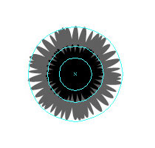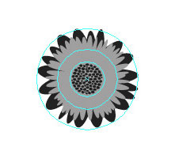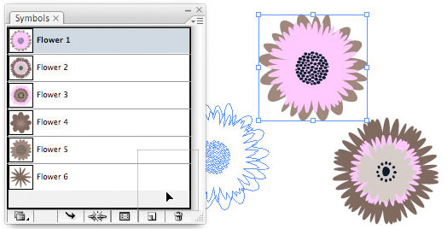
Шаг 2. Идем View>Show Grid (Просмотр>Показать сетку), она поможет нам в дальнейшем. Теперь, рисуем квадрат (примерно 225 на 225 пикселей) и убираем у него заливку и обводку. Копируем (Ctrl+C), блокируем (Ctrl+2) и вставляем на тоже место сверху (Ctrl+F), чтобы тут же сделать из него направляющую (View>Guides>Make Guides).
Шаг 3. Составляем красивую композицию из цветов.
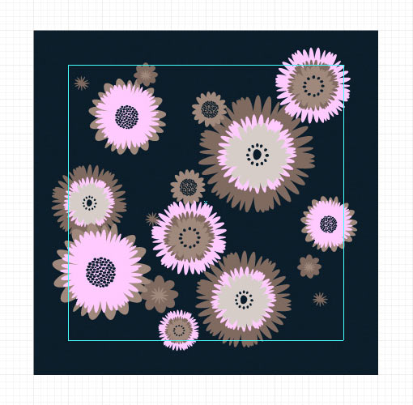
Шаг 4. Для того, чтобы в дальнейшем получить бесшовную текстуру надо чтобы части A и B идеально совмещались. Мы добьемся этого следующим путем: изначально нами был нарисован ориентировочный квадрат 225 на 225 пикселей, так что теперь надо просто выделить нужный заходящий за его границу элемент -> скопировать его (Ctrl+C) -> вставить в тоже место сверху (Ctrl+F) -> и передвинуть на 225 пикселей в нужном направлении (Object>Transform>Move (Объект>Трансформировать>Перемещение)). И так со всеми выступающими элементами со всех сторон.
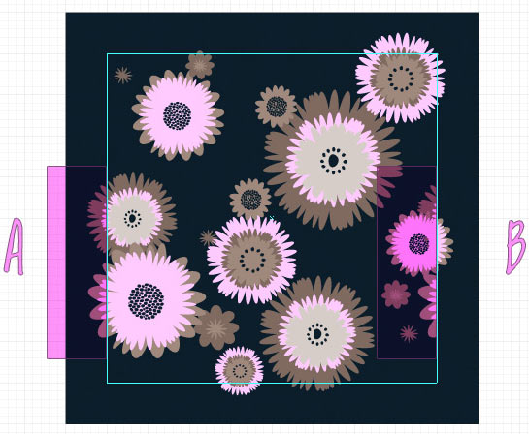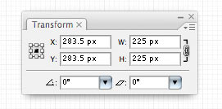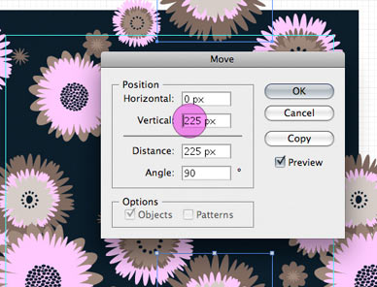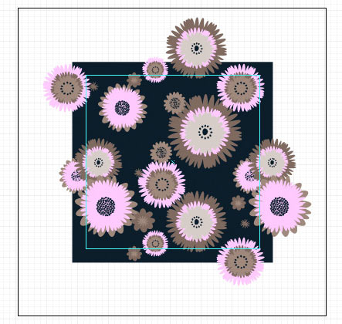
Шаг 5. Группируем все элементы (выделяем и нажимаем Ctrl+G) и разблокируем квадрат (Objects>Release All (Объект>Освободить всё)). Убедитесь, что невидимый квадрат находится позади все цветов, нажмите Ctrl+A (чтобы все выделить) и перенесите все на Панель Swatches (Образцы).
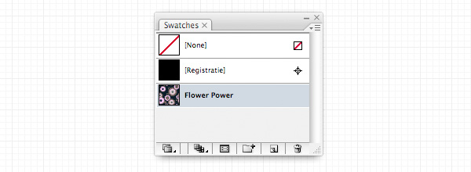
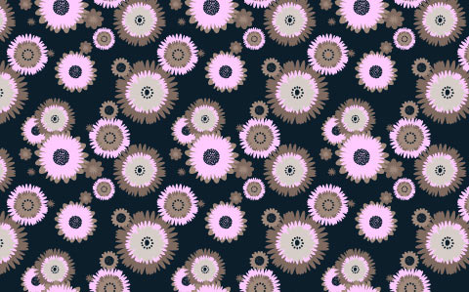
Критерии оценки:

Указания к оцениванию | Оценка
Изображение имеет оригинальный сюжет, смысловую законченность; обоснован и рационален выбор использованных инструментов; гармоничное цветовое сочетание. Кадрирование осуществлено в соответствии с законами композиции.  Изображение имеет естественную тонопередачу, контрастность, яркость и полутона, резкость. Следы монтажных склеек отдельно взятых изображений не видны. | отлично
Изображение имеет оригинальный сюжет, смысловую законченность; обоснован и рационален выбор использованных инструментов; Гармоничное цветовое сочетание. Кадрирование НЕ осуществлено. Изображение имеет естественную тонопередачу, контрастность, яркость и полутона, резкость. Следы монтажных склеек отдельно взятых изображений не видны. | хорошо
Изображение имеет оригинальный сюжет, смысловую законченность; обоснован и рационален выбор использованных инструментов;  Гармоничное цветовое сочетание. Кадрирование НЕ осуществлено.  Изображение НЕ имеет естественную тонопередачу, контрастность, яркость и полутона, резкость. Следы монтажных склеек отдельно взятых изображений видны. | удовлетво-рительно
Сюжет изображения не оригинален; прост в техническом исполнении, отсутствует общий визуальный стиль работы и гармоничное цветовое сочетание. | неудовлет-ворительно

Самостоятельная работа№28
Создание гиперссылки в программе Microsoft Word. Проверка работоспособности созданной гиперссылки
Цель: создать гиперссылку в программе Microsoft Word.
Литература:
Угринович Н.Д. Информатика и ИКТ. - М.: БИНОМ, 2012. — 383 с.
Быкадорова Ю.А. Информатика и ИКТ. – М.: Дрофа,2014.-336.
Михеева Е.В. Информационные технологии в профессиональной деятельности. – М.: Академия, 2012. – 384 с.
Гришин В.Н., Панфилова Е.Е. Информационные технологии в профессиональной деятельности. – М.: Форум, 2013. – 416 с.

Задание
Пользуясь методическими рекомендациями, создать гиперссылки в программе Microsoft Word.

Форма выполнения: работа в программе Microsoft Word.
Форма сдачи отчётности: в электронном виде.

МЕТОДИЧЕСКИЕ РЕКОМЕНДАЦИИ ПО СОЗДАНИЮ ГИПЕРССЫЛКИ В ПРОГРАММЕ MICROSOFT WORD
- Откройте ваш документ напечатать 5 произвольных предложений.
- Поставьте курсор слева от начала строки.
- Откройте вкладку «Вставка». Найдите пункт «Ссылки». Нажмите стрелку вниз и выберите пункт «Закладка».
- Теперь сделайте следующие настройки в окне «Закладки».
  - Напишите имя Закладки. Закладка будет вести туда, где стоит курсор в документе. Если вам нужно сделать закладку на другую строку, нажмите кнопку «Отмена» и поставьте курсор в нужном месте.
  - Если вам надо, чтобы ваши закладки были скрыты поставьте галочку в соответствующем пункте.
  - Нажмите кнопку «Добавить» и закладка будет ссылаться на это место.
  - Сохраните документ, если вы этого не сделаете, то Word не будет знать, где расположены ваши закладки.
- Сделаем ссылку на закладку.
  - В начале документа поставьте ваш курсор в том месте, где будет сделано содержание.
  - Дайте название и выделите его, зажав левую кнопку мыши.
  - Теперь откройте вкладку «Вставка» найдите пункт «Ссылки» и выберите пункт меню «Гиперссылка».
  - В разделе “Связать с” выберите “Место в документе”. Вы увидите список всех закладок в текущем документе.
  - Выбрав нужную закладку, вам всего лишь останется нажать кнопку ОК и выделенные слова станут гиперссылкой.

Критерии оценки:

Указания к оцениванию | Оценка
Предложения написаны. Имя закладки дано. Ссылка на закладку сделана. Место в документе выбрано. Работа выполнена | отлично
Предложения написаны. Имя закладки НЕ дано. Ссылка на закладку сделана. Место в документе выбрано. | хорошо
Предложения написаны. Имя закладки НЕ дано. Ссылка на закладку сделана. Место в документе НЕ выбрано. | удовлетво-рительно
Работа не соответствует ни одному из критериев | неудовлет-ворительно

Самостоятельная работа № 30
Создание визуального эффекта для текстового блока
Цель: создать визуальный эффект текстовому блоку
Источники:
- https://vasili-photo.com
- https://photo-monster.ru

Задание
Пользуясь методическими рекомендациями создать визуальный эффект текстовому блоку.

Форма выполнения: работа в программе Adobe Photoshop
Форма сдачи отчётности: обработанный текст в электронном виде.

МЕТОДИЧЕСКИЕ РЕКОМЕНДАЦИИ ПО СОЗДАНИЮ ВИЗУАЛЬНОГО ЭФФЕКТА
Шаг 1
Создайте новый документ в Фотошопе (Ctrl + N) размером 1440х800 пикселей с чёрным фоном. Откройте скалистую текстуру в Фотошопе и инструментом Прямоугольная область (Rectangular Marquee Tool) создайте прямоугольное выделение.
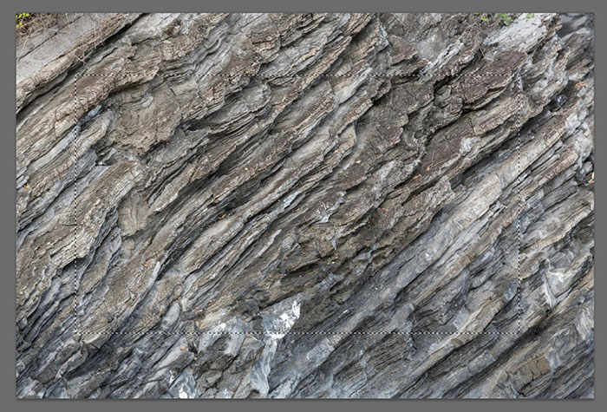
Скопируйте его в созданный документ.
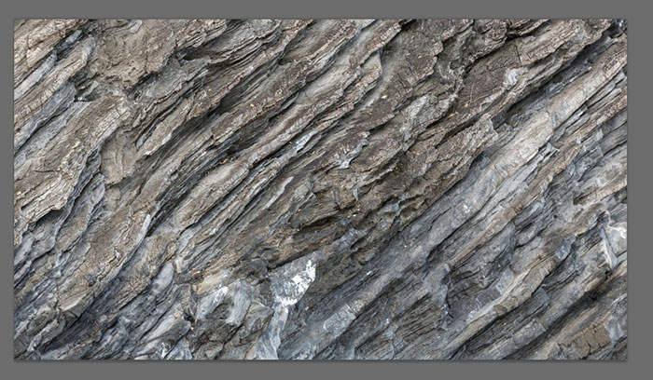
Для текстуры создайте следующие корректирующие слои: Чёрно-белое (Layer – Black & White):
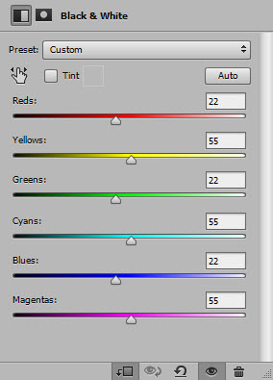Уровни (Layer – Levels):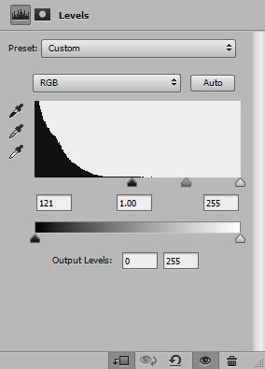
Кривые (Layer – Curves):
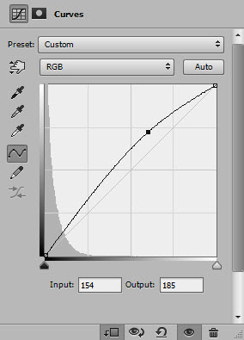
Инструментом Ластик (Eraser Tool) мягкого типа оставьте текстуру только на краях холста.
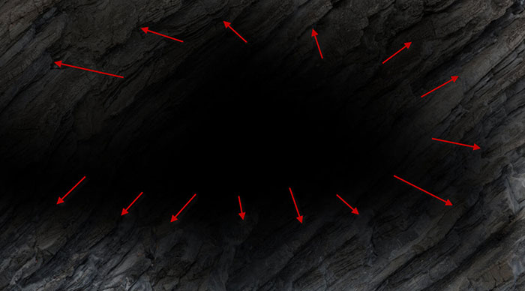

Шаг 2
Возьмите инструмент Горизонтальный текст (Horizontal Type Tool) и напишите что-нибудь любым шрифтом.
Откройте фотографию горных камней и обратите внимание на их форму.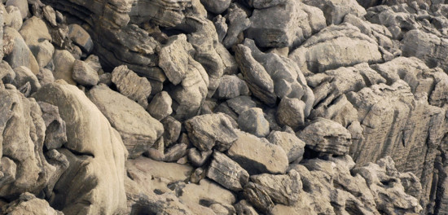
Возьмите инструмент Быстрое выделение (Quick Selection Tool).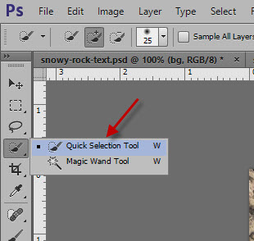
Соберите букву из камней. Активируйте режим Деформация (Transform – Warp), чтобы изменить форму камней.
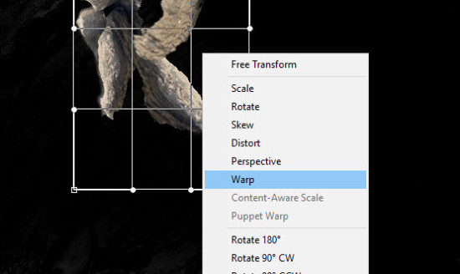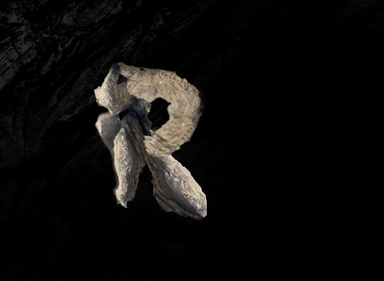
Для буквы O будет использован этот камень:
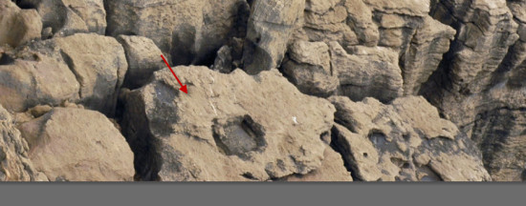
Продолжайте собирать буквы.
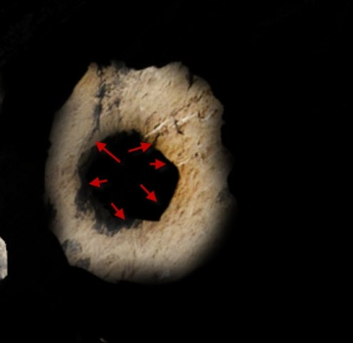

Шаг 3
Установите кисти трещин. Мы воспользуемся ими в качестве ластика
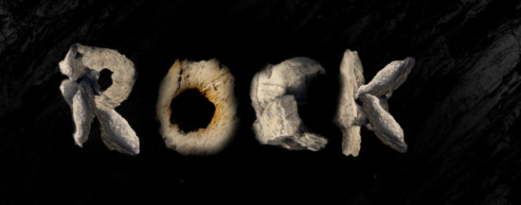
Объедините все слои камней в один слой. Создайте трещины при помощи ластика.
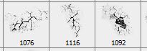
Для каменных букв создайте следующие корректирующие слои: Чёрно-белое:
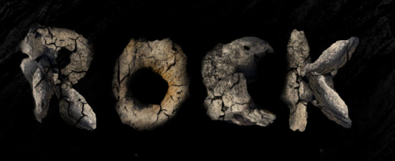
Уровни:
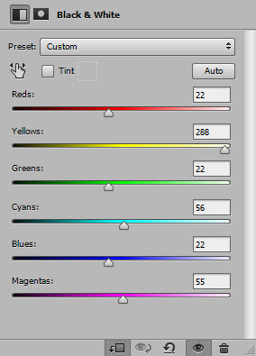
Маску корректирующего слоя Уровни закрасьте так:
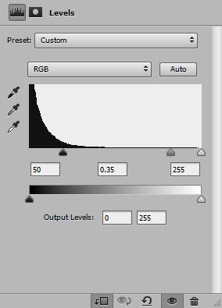

Шаг 4
Возьмите инструмент Многоугольное лассо (Polygonal Lasso Tool).
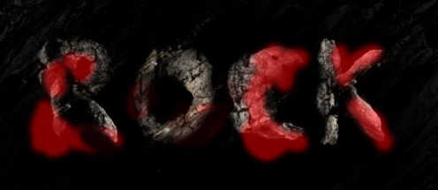
Выделите этот участок:
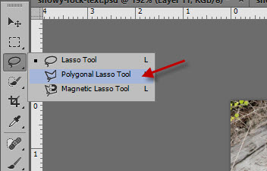
Перенесите его в основной документ и расположите на первой букве.
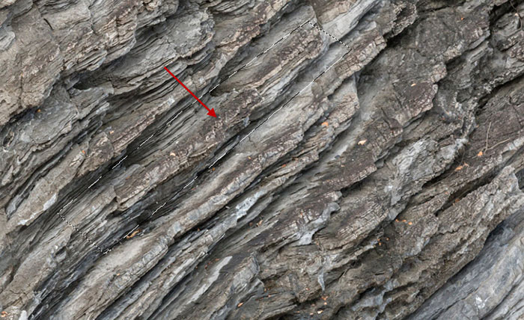Blending Mode – Hard Light).
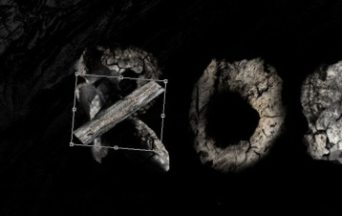
Результат:
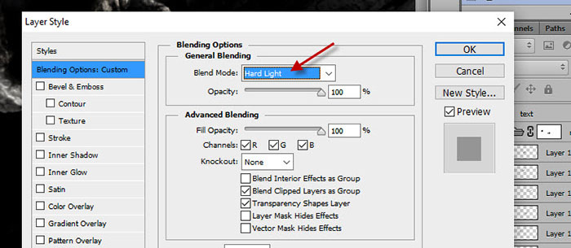
Повторите процесс для других букв.
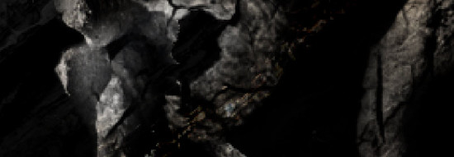
Шаг 5
Теперь мы добавим снег на буквы. Выберите кисть, показанную на скриншоте (она входит в стандартный набор).
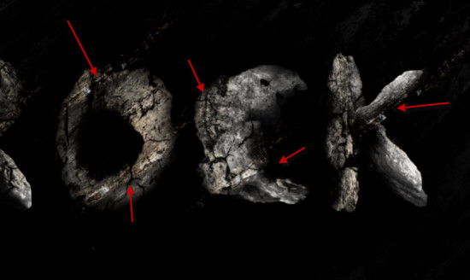
Откройте снежную текстуру в Фотошопе, создайте новый слой и нарисуйте узор. Затем выделите его.
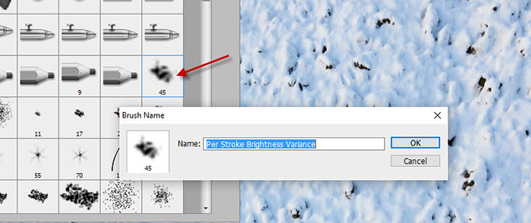
Перенесите часть снега в основной документ.
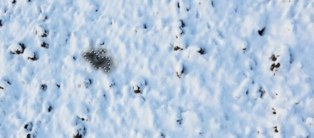
Повторите процесс, чтобы добавить больше снега на буквы.
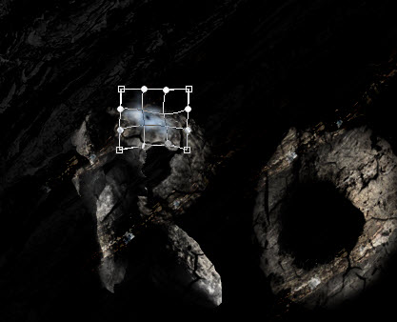
Шаг 6
Давайте добавим частицы вокруг букв. При помощи кистей частиц определите формы скалистой текстуры и перенесите её в основной документ (так же, как и для снега).
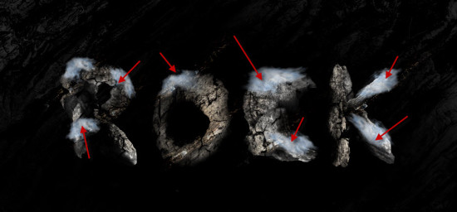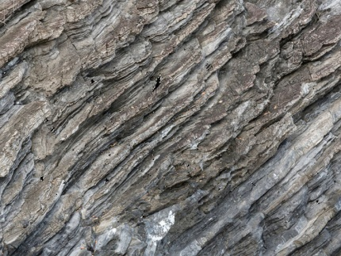
Добавьте снежинки круглой формы, используя тот же метод.
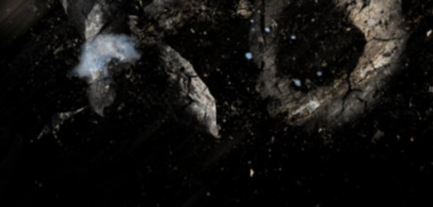

Шаг 7
Сведите все слои и создайте копию полученного фонового слоя. Примените фильтр Акцент на краях (Accented Edges Filter).
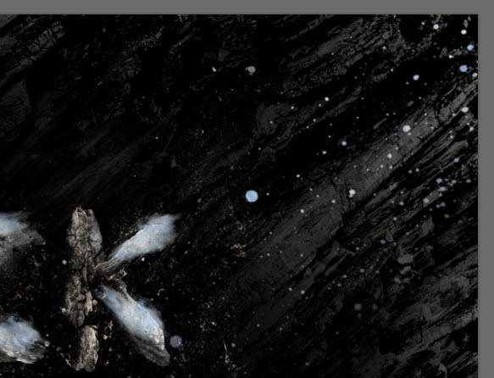
Добавьте маску к слою с фильтром и закрасьте её так:
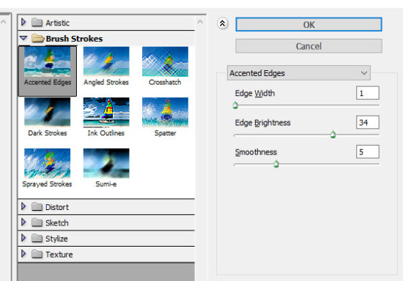
Поверх всех слоёв создайте корректирующий слой Выборочная коррекция цвета (Layer – Selective Color).
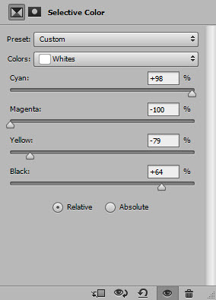 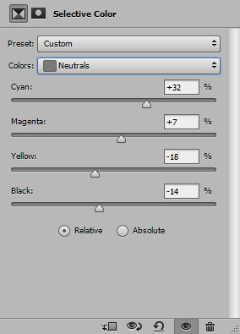Закрасьте маску так:
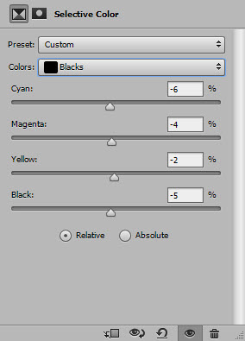Последний корректирующий слой – Вибрация (Layer – Vibrance).
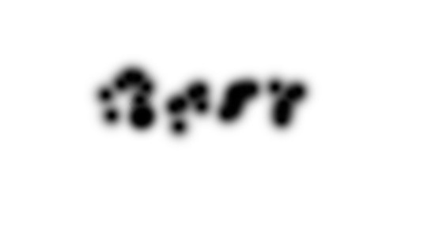
Конечный результат:
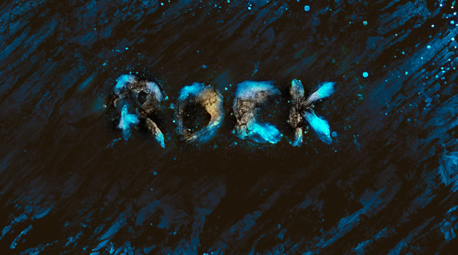

Критерии оценки:
Указания к оцениванию | Оценка
Коррекция цвета произведена. Корректирующий слой сделан. Частицы вокруг букв добавлены. Маска для слоя добавлена. Текстура выбрана. | отлично
Коррекция цвета произведена. Корректирующий слой НЕ сделан. Частицы вокруг букв добавлены. Маска для слоя добавлена. Текстура выбрана. | хорошо
Коррекция цвета НЕ произведена. Корректирующий слой НЕ сделан. Частицы вокруг букв добавлены. Маска для слоя НЕ добавлена. Текстура выбрана. | удовлетво-рительно
Работа не соответствует ни одному из выше перечисленных пунктов. | неудовлет-ворительно

